BỘ GIÁO DỤC VÀ ĐÀO TẠO
TRƯỜNG ĐẠI HỌC CẦN THƠ
KHOA CÔNG NGHỆ THÔNG TIN & TRUYỀN THÔNG
BỘ MÔN MẠNG MÁY TÍNH VÀ TRUYỀN THÔNG
---- & ----

LUẬN VĂN TỐT NGHIỆP ĐẠI HỌC
NGÀNH TRUYỀN THÔNG & MẠNG MÁY TÍNH

HỆ THỐNG QUẢN LÝ THÔNG TIN CÔNG DÂN
Phân hệ: Quản lý sổ hộ khẩu

Người hướng dẫn Sinh viên thực hiện TS. Trần Công Án La Hoàng Ân MSSV: B1203900 Khóa: K38

Cần Thơ, Tháng 12/2016

BỘ GIÁO DỤC VÀ ĐÀO TẠO
TRƯỜNG ĐẠI HỌC CẦN THƠ
KHOA CÔNG NGHỆ THÔNG TIN & TRUYỀN THÔNG
BỘ MÔN MẠNG MÁY TÍNH VÀ TRUYỀN THÔNG
---- & ----
LUẬN VĂN TỐT NGHIỆP ĐẠI HỌC
NGÀNH TRUYỀN THÔNG & MẠNG MÁY TÍNH

HỆ THỐNG QUẢN LÝ THÔNG TIN CÔNG DÂN
Phân hệ: Quản lý sổ hộ khẩu

Sinh Viên: La Hoàng Ân
MSSV: B1203900
Khóa: K38

Cần Thơ, Tháng 12/2016
LỜI CẢM ƠN
---- ¶ ---
Để hoàn thành Luận văn “Hệ thống quản lý căn cước công dân” ở học kỳ này, chúng em xin tỏ lòng biết ơn sâu sắc đến thầy Trần Công Án, đã tận tình hướng dẫn và giúp đỡ chúng em trong suốt quá trình thực hiện Luận Văn cũng như quá trình học tập tạo Khoa Công Nghệ Thông Tin và Truyền Thông.
Đồng thời, chúng em cũng cảm ơn quý thầy, cô trong khoa CNTT&TT, trường đại học Cần Thơ đã tận tình truyền đạt những kiến thức vô cùng quý giá trong suốt thời gian qua. Với vốn kiến thức ấy, đó không chỉ là nền tảng cho quá trình thực hiện luận văn này mà còn là hành trang quý báu giúp chúng em bước vào đời một cách vững chắc và tự tin hơn.
Bên cạnh đó, cũng xin cảm ơn gia đình và bạn bè đã giúp đỡ, động viên em trong suốt thời gian qua, chia sẻ, cung cấp nhiều kiến thức xã hội quý báu để em hiểu và áp dụng vào đề tài luận văn này.
Cuối lời chúng em xin chúc quý thầy, quý cô dồi dào sức khỏe và thành công trong sự nghiệp cao quý của mình. Chúc tất cả các bạn mạnh khỏe và học tập thật tốt
Trân trọng Kính Chào !

Cần Thơ, ngày 18 tháng 11 năm 2016

Sinh viên thực hiện

La Hoàng Ân
NHẬN XÉT CỦA GIÁO VIÊN HƯỚNG DẪN
«««w«««

Cần Thơ, ngày ... Tháng ... năm 2016
Giáo viên hướng dẫn

TS. Trần Công Án
NHẬN XÉT CỦA CÁN BỘ PHẢN BIỆN
«««w«««

Cần Thơ, ngày ... tháng ... năm 2016
Cán bộ phản biện

MỤC LỤC
«««w«««
ABSTRACT 13
1.1. ĐẶT VẤN ĐỀ 14
1.2. MÔ TẢ ĐỀ TÀI 15
1.3. MỤC TIÊU ĐỀ TÀI 15
1.4. LỊCH SỬ GIẢI QUYẾT VẤN ĐỀ 15
1.5. ĐỐI TƯỢNG VÀ PHẠM VI ĐỀ TÀI 16
1.6. PHƯƠNG PHÁP NGHIÊN CỨU 16
1.6.1. Nghiên cưu lý thuyết phát triển hệ thống. 16
1.6.2 thu thập dữ liệu và yêu cầu chức năng của hệ thống. 16
1.6.3 Phân tích và thiết kế yêu cầu hệ thống. 16
1.7. NỘI DUNG NGHIÊN CỨU 16
1.7.1 Thành viên trong nhóm 16
1.7.2 Về lý thuyết 17
1.7.3 Về chức năng 17
1.7.4 Bảng phân chia công việc 18
1.7.5 Hướng giải quyết vấn đề 19
1.7.6 Kế hoạch thực hiện 19
1.8 BỐ CỤC LUẬN VĂN 19
CHƯƠNG 2: ĐẶC TẢ YÊU CẦU 21
2.1. Mô tả hệ thống 21
2.1.1. Bối cảnh hệ thống. 21
2.1.2. Môi trường vận hành. 21
2.2 Sơ đồ USE CASE. 21
2.2.1 Usecase tổng quát. 21
2.2.2. Sơ đồ Use case cho từng tác nhân (Phân hệ quản lý sổ hộ khẩu) 23
2.2.2.1. Người dân 23
2.2.2.2. Quản lý đơn đăng ký tách hộ khẩu. 24
2.2.2.3. Quản lý đơn đăng ký thêm nhân khẩu 24
2.2.2.4. Quản lý sổ hộ khẩu 25
2.3. Yêu cầu chức năng (phân hệ quản lý sổ hộ khẩu) 26
2.3.1 Đăng ký tách sổ hộ khẩu 27
2.3.2. Đăng ký thêm nhân khẩu 27
2.3.3. Duyệt đơn đăng ký tách sổ hộ khẩu 28
2.3.4. Duyệt đơn đăng ký thêm nhân khẩu 29
2.3.5. Nhập sổ hộ khẩu 30
2.3.6. Cấu hình quan hệ sổ hộ khẩu 31
2.4. Yêu cầu phi chức năng 31
2.4.1. Yêu cầu thực thi 31
2.4.2. Yêu cầu bảo mật 31
2.4.3. Đặc điểm của hệ thống. 32
CHƯƠNG 3 THIẾT KẾ GIẢI PHÁP 33
3.1. CƠ SỞ LÝ THUYẾT 33
3.1.1. Giới thiệu JAVA SPRING 33
3.1.2. MVC (Model View and Controller) 33
3.1.3. BOOTSTRAP 33
3.1.4. CSS (CASCADING STYLE SHEETS) 35
3.1.5. Javascript, Jquery và ajax. 36
3.1.5.1. JavaScript 36
3.1.5.2. JQuery 37
3.1.5.3. Ajax 37
3.1.6. Hệ quản trị CSDL MySQL. 37
3.1.6.1. Định nghĩa 37
3.1.6.2. Giới thiệu MySQL 38
3.1.6.3. Các thành phần MySQL 38
3.2. Thiết kế hệ thống 38
3.2.1. Thiết kế kiến trúc 38
3.2.2. Mô tả dữ liệu 40
3.2.2.1. Mô hình mức khái niệm. 40
3.2.2.2. Mô hình vật lý. 41
3.2.3. Bảng CSDL. 41
3.2.3.1. Bảng CCCD (Thông tin CCCD) 41
3.2.3.2. Bảng khai_sinh (khai sinh) 42
3.2.3.3. Bảng hon_nhan (hôn nhân) 43
3.2.3.4. Bảng so_ho_khau (sổ hộ khẩu) 44
3.2.3.5. Bảng chi_tiet_ho_khau (chi tiết hộ khẩu) 44
3.2.3.6. Bảng dang_ky_tach_ho_khau (đăng ký tách hộ khẩu) 44
3.2.3.7. Bảng them_nhan_khau (đăng ký thêm nhân khẩu) 45
3.2.3.8. Bảng duyet (duyệt) 45
3.2.3.9. Bảng tinh (Tỉnh) 46
3.2.3.10. Bảng huyen (huyện) 46
3.2.3.11. Bảng xa (xã) 46
3.2.3.12. Bảng dan_toc (dân tộc) 46
3.2.3.13. Bảng tai_khoan (tài khoản) 47
3.2.3.14. Bảng quyen (quyền) 47
3.2.3.15. Bảng quyen_tai_khoan (quyền tài khoản) 47
3.2.3.16. Bảng config_quan_he 48
3.2.3.17. Bảng tinh_trang_hn (tình trạng hôn nhân) 48
CHƯƠNG 4: GIỚI THIỆU HỆ THỐNG 49
4.1. Thiết kế giao diện theo chức năng 49
4.1.1. Nhập sổ hộ khẩu 49
4.1.1.1. Mục đích. 49
4.1.1.2. Giao diện. 49
4.1.1.3. Các Thành phần trong giao diện. 49
4.1.1.4. Dữ liệu sử dụng 50
4.1.1.5. Quy trình thực hiện 51
4.1.2. Đăng ký tách sổ hộ khẩu 51
4.1.2.1. Mục đích 51
4.1.2.2. Giao diện 51
4.1.2.3. Các Thành phần trong giao diện 53
4.1.2.4. Dữ liệu sử dụng 54
4.1.2.5. Quy trình thực hiện 54
4.1.3. Chức năng duyệt đơn đăng ký tách sổ hộ khẩu 56
4.1.3.1. Mục đích 56
4.1.3.2. Giao diện. 56
4.1.4. Chức năng đăng ký thêm nhân khẩu. 58
4.1.4.1. Mục đích. 58
4.1.4.2. Giao diện. 58
4.1.4.5. Quy trình thực hiện 60
4.1.5. Chức năng duyệt đơn đăng ký thêm nhân khẩu 62
4.1.5.1. Mục đích. 62
4.1.5.2. Giao diện. 62
4.1.6. Danh sách sổ hộ khẩu 64
4.1.6.1. Mục đích. 64
4.1.6.2. Giao diện 64
4.1.6.4. Dữ liệu sử dụng 65
4.1.7. Chức năng cấu hình mối quan hệ trong sổ hộ khẩu 66
4.1.7.1. Mục đích. 66
4.1.7.2. Giao diện. 66
4.1.7.5. Quy trình thực hiện. 67
4.2. Kiểm thử. 67
4.2.1. Mục tiêu 67
4.2.2. Phạm vi. 67
4.2.3. Các trường hợp kiểm thử. 67
4.2.3.1. Chức năng nhập sổ hộ khẩu. 67
4.2.3.2. Chức năng đăng ký tách sổ hộ khẩu. 69
4.2.3.3. Chức năng duyệt đơn đăng ký tách sổ hộ khẩu. 69
4.2.3.4. Chức năng đăng ký thêm nhân khẩu. 70
4.2.3.5. Duyệt đơn đăng ký thêm nhân khẩu. 71
CHƯƠNG 5: KẾT LUẬN 72
5.1. Đánh giá. 72
5.2. Kết quả đạt được. 72
5.2.1. Kết quả. 72
5.2.2. Ưu điểm. 72
5.2.3. Hạn chế 72
5.2.4. Kiếm thức đặt được. 72
5.3. Hướng Phát triển. 72
TÀI LIỆU THAM KHẢO 73

CÁC THUẬT NGỮ, TỪ VIẾT TẮT

STT | Kí hiệu/ Viết tắt | Ý Nghĩa
1 | CCCD | Căn cước công dân
2 | CMND | Chứng minh nhân dân
3 | CSDL | Cơ sở dữ liệu
4 | CDM | Mô hình dữ liêu mức quan niệm
5 | LDM | Mô hình dữ liệu mức luận lý
6 | CNTT | Công nghệ thông tin
7 | MD | Mặc định
MỤC LỤC HÌNH ẢNH
«««w«««
Hình 2.2.1: Usecase tổng quát 22
Hình 2.2.2.1: Người dân 23
Hình 2.2.2.2: Quản lý đơn đăng ký tách hộ khẩu 24
Hình 2.2.2.3: Quản lý đơn đăng ký thêm nhân khẩu 24
Hình 2.2.2.4: Quản lý hộ khẩu 25
Hình 3.1.3.1: Trang tải Bootstrap 34
Hình 3.1.3.2: Các thành phần Bootstrap 34
Hình 3.1.3.3: Khai báo Bootstrap 34
Hình 3.1.3.4: Ví dụ Bootstrap 35
Hình 3.2.1: Thiết kế kiến trúc hệ thống 39
Hình 3.2.2.1: Mô hình mức khái niệm 40
Hình 3.2.2.2: Mô hình vật lý 41
Hình 4.1.1.2. Giao diện nhập hộ khẩu 49
Hình 4.1.2.1. Giao diện đăng ký tách hộ khẩu: thông tin người đăng ký 52
Hình 4.1.2.2. Giao diện đăng ký tách hộ khẩu: Danh sách thành viên 52
Hình 4.1.2.3. Giao diện đăng ký tách hộ khẩu: thông tin hộ khẩu mới 53
Hình 4.1.3.1. Giao diện danh sách đơn đang ký tách hộ khẩu 56
Hình 4.1.3.2. Giao diện chi tiết đơn đang ký tách hộ khẩu 56
Hình 4.1.4.1. Giao diện đăng ký thêm nhân khẩu: thông tin hộ khẩu hiện tại 59
Hình 4.1.4.2. Giao diện đăng ký thêm nhân khẩu: Nhập thông tin nhân khẩu 59
Hình 4.1.5.1. Giao diện danh sách đơn đăng ký thêm nhân khẩu. 62
Hình 4.1.5.1. Giao diện chi tiết đơn đăng ký thêm nhân khẩu. 62
Hình 4.1.6.1. Giao diện danh sách sổ hộ khẩu 65
Hình 4.1.7.1. Giao diện cấu hình quan hệ trong sổ hộ khẩu 66

TÓM TẮT
---- ¶ ---
Thuật ngữ chính phủ điện tử là một thuật ngữ xuất hiện chưa lâu trên thế giới cũng như ở Việt Nam, có thể hiểu chính phủ điện tử là các cơ quan chính phủ ứng dụng CNTT và truyền thông như: internet, mạng diện rộng, các phương tiện di động để kết nối công dân, doanh nghiệp và bản thân các cơ quan của chính phủ với nhau.
Căn cứ vào nghị quyết 36a/NQ-CP của chính phủ ngày 14 tháng 10 năm 2015 về Chính phủ điện tử. Các bộ, ngành và các địa phương đã tích cực triển khai thực hiện Chỉ thị, Nghị quyết của bộ Chính Trị; các nghị quyết, quyết định của chính phủ, Thủ Tướng Chính phủ về đẩy mạnh phát triển và ứng dụng CNTT. Việc ứng dụng CNTT vào giải quyết các thủ tục hành chính góp phần rút ngắn thời gian, xử lý hồ sơ, giảm chi phí hoạt động, tăng tính minh bạch trong hoạt động của cơ quan nhà nước, tạo thuận tiện đồng thời góp phần tháo gỡ nhiều khó khăn, vướng mắc cho người dân và doanh nghiệp, nâng cao hiệu lực, hiệu quả quản lý nhà nước và quản trị doanh nghiệp.
Một phần quan trọng trong việc quản lý của nhà nước là cấp mới, đổi, cấp lại chứng minh nhân dân. Thực hiện chương trình chính phủ điện tử gặp một số vấn đề khó khăn trong công vấn đề quản lý, thủ tục cấp, đổi, cấp lại và chuyển từ CMND sang thẻ CCCD, không thuận tiện, gườm rà gây mất thời gian.
Xuất phát từ nhu cầu thuận tiện, nhanh chóng, chính xác trong việc cấp phát trên, tức là xây dựng một hệ thống đăng ký, quản lý cho cả người dân lẫn cơ quan nhà nước có thể sử dụng. Hệ thống có thể đáp ứng tốt một số chức năng như:
- Làm thủ tục đăng ký CCCD, khai sinh, kết hôn, hộ khẩu trực tuyến mà không cần phải đi đến cơ quan nhà nước.
- Quản lý đơn, kiểm tra, chứng thực nhanh chóng các thông tin đăng ký của người làm giấy
- Quản lý hồ sơ các nhân của các cá nhân đã đăng ký
- Xuất dữ liệu thống kê.
- Có thể đáp ứng nhu cầu mở rộng ứng dụng của hệ thống.

ABSTRACT
---- ¶ ---
The E Government is a terminology that has appeared not long time in the world as well as in Vietnam, that mean is the government agency apply Information Technology and communication to management and serve for people.
Pursuant to Resolution 36a / NQ-CP October 14, 2015 on E Government, The ministries, deparments and localities have actively implemented the Directive, the Resolution of the Political, resolutions and decisions of the government, the Prime Minister on promoting development and application of IT. The application of IT to solve administrative procedures contribute to shortening time for application processing, reduce operational costs, increase transparency in the operation of state agencies, facilitate and contribute remove difficulties and problems for citizens and businesses, to raise the effectiveness and efficiency of state management and corporate governance.
An important part in the management of the state is to grant new, renew citizen identification card. Implementing e-government program encountered some problems in management and procedures process for granting, renew citizen identification card and transfer citizen identification card from ID card , inconvenient, time-consuming process and cumbersome.
Stemming from the need convenient, fast and accurate.The building a registration and management system for both people and state agencies can use. The system can meet a number of functions such as:export appointment paperto registration procedures citizen identification card online, check and validate quickly the registration information, Management of personal records registered, export statistical data.
CHƯƠNG 1: TỔNG QUAN

1.1. ĐẶT VẤN ĐỀ
Căn cước công dân là giấy tờ tùy thân thể hiện thông tin cơ bản về lai lịch, nhận dạng, được sử dụng trong các giao dịch trên lãnh thổ Việt Nam.Quy trình đăng ký chứng minh nhân dân gồm các bước sau:
- Công dân lấy Tờ khai chứng minh nhân dân (Mẫu CCO1 Ban hành kèm theo thông tư số 66/2015/TT-PCA ngày 15/12/2015). Sau đó, điền đầy đủ thông tin (Có dán ảnh) và nộp lại nơp tiếp nhận hồ sơ (Kèm sổ hộ khẩu, giấy chứng minh nhân dân (CMND) cũ (nếu có))
- Cán bộ công an sẽ kiểm tra lỗi chính tả, ràng buộc độ dài của số CCCD.
- Cán bộ tra cứu trả lời kết quả đối chiếu, xác minh với hồ sơ gốc (Có hoặc không có hồ sơ gốc, nếu có hồ sơ gốc, nếu có hồ sơ gốc thì có nội dung gì khác với Tờ khai CCCD hoặc phiếu thu nhận thông tin CCCD kèm theo?).
- Người làm CCCD đóng phí làm CCCD.
- Cán bộ phụ trách lấy vân tay và chụp ảnh người làm giấy.
- Cán bộ công an trả lại phiếu Thu thập thông tin lại cho người làm giấy để kiểm tra lại thông tin đã khai báo.
- Người làm giấy nhận giấy hẹn nhận thẻ CCCD
- Được sự xác nhận của giám đốc công an tỉnh và cấp giấy CCCD.
- Giao trả thẻ CCCD cho người làm giấy trực tiếp hoặc thông qua bưu điện.
Với quy trình cấp đổi như trên sẽ có những nhược điểm như sau: không linh hoạt trong việc cấp đổi, thủ tục rườm rà, tốn nhiều thời gian, chi phí trong trường hợp muốn thay đổi nội dung của mẫu lấy thông tin.
Về các cán bộ công an, tốn nhiều nhân lực trong quá trình làm thủ tục, tốc độ phục vụ chậm do tốn thời gian trong quá trình tìm kiếm, xác minh được thực hiện thủ công do thông tin được lưu trữ bằng giấy tờ.
Đối với người dân thì việc làm giấy CCCD phải mất hơn 1/2 ngày để hoàn thành các thủ tục, lãng phí thời gian cho việc chờ đợi. Do đó “Hệ Thống quản lý thông tin công dân” được tạo ra nhằm giải quyết các vấn đề sau:
- Giảm tải khối lượng công việc cho các cán bộ công an trong quá trình đăng ký, tìm kiếm và xác minh hồ sơ bằng thủ công. Giúp công việc quản lý hiệu quả hơn.
- Hỗ trợ người dân được khải báo thủ tục đăng ký ở nhà và chỉ cần đi đến cơ quan để làm thủ tục nhận giấy.
- Cán bộ công an không cần phải mất thời gian nhập từng khung dữ liệu cho mỗi người dân đến đăng ký, nó sẽ được chính người làm giấy nhập, cán bộ chỉ cần kiểm tra và xác minh những thông tin đó.
- Giảm thiểu thời gian, chi phí phát sinh khi làm thủ tục, phục vụ tốt công việc xuất dữ liệu báo cáo, thống kê.
Bên cạnh đó, hệ thống còn tích hợp thêm các chức năng đăng ký, quản lý, nhập xuất khai sinh, kết hôn và hộ khẩu góp phần giúp cho việc giải quyết các thủ tục hành chính được đơn giản hóa, những giấy tờ phải mang theo khi đi làm thủ tục sẽ giảm đi rất nhiều và công cuộc số hóa thông tin của người dân được dần hoàn thiện hơn, tiến gần hơn đến việc xây dựng chính phủ điện tử.

1.2. MÔ TẢ ĐỀ TÀI
Các thủ tục khai báo thông tin sẽ được người dân nhập tại nhà, Mỗi cá nhân sau khi nhận thẻ CCCD sẽ được cấp tài khoản cá nhân là số CCCD trong thẻ CCCD. Tài khoản có thể được dùng để sử dụng cho các mục đích đăng ký cấp lại hoặc cấp đổi CCCD, đăng ký kết hôn, đăng kí khai sinh cho con, đăng ký thêm nhân khẩu hoặc tách hộ khẩu ,... .
Các cán bộ quản lý sau khi đăng nhập vào hệ thống, họ có thể xem những thông tin các đơn đăng ký , xác minh và xác nhận đủ điều kiện để cấp thẻ CCCD.

1.3. MỤC TIÊU ĐỀ TÀI
Hệ thống quản lý thông tin công dân được xây dựng với các mục tiêu:
- Kê khai thông tin làm các thủ tục đăng ký CCCD, khai sinh, hộ khẩu, kết hôn trực tuyến.
- Tự động tạo giấy hẹn, hẹn ngày làm thủ tục xác minh.
- Cho phép tài khoản đăng nhập thực hiện các chức năng mà tài khoản đã được cấp quyền.
- Cho phép tìm kiếm các đơn đăng ký theo nhiều tiêu chí.
- Cập nhật, chỉnh sửa thông tin đăng ký mà người dân nhập sai.
- Giúp cán bộ nhận biết đơn đăng ký CCCD nào bị sửa đổi trái phép.
- Thống kê sổ lượng đơn đăng ký CCCD toàn tỉnh và từng đơn vị.
- In giấy tờ, thống kê, thẻ CCCD.
- Giao diện thân thiện, dễ sử dụng.
- Đáp ứng được khả năng mở rộng của hệ thống.

1.4. LỊCH SỬ GIẢI QUYẾT VẤN ĐỀ
Hiện này quản lý thông tin công dân đang dần được nhà nước áp dụng CNTT vào việc lưu trữ và quản lý, điển hình là chuyển đổi thẻ CMND sang thẻ CCCD. Tuy nhiên các khâu thủ tục hành chính còn thủ công, bất tiện và mất nhiều thời gian. Cho nên nhóm chúng em đề xuất đề tài xây dựng “Hệ thống quản lý thông tin công dân” nhằm cải thiện những vấn đề trên.
“Hệ Thống quản lý thông tin công dân” sử dụng nền tảng Java Sping Framework để lập trình, hướng đến việc quản lý các dữ liệu thông tin cá nhân của công dân sau khi đăng ký CCCD, quản lý các thông tin liên quan như sổ hộ khẩu, khai sinh, thông tin hôn nhân. Giúp cải thiện khả năng quản lý, tốc độ hoàn tất thủ tục hành chính, góp phần xây dựng nền tảng cho việc xây dựng Chính phủ điện tử hoàn thiện.

1.5. ĐỐI TƯỢNG VÀ PHẠM VI ĐỀ TÀI
Xây dựng "Hệ Thống quản lý thông tin công dân" bao gồm quản lý các giấy tờ hành chính như: khai sinh, căn cước công dân, giấy kết hôn và sổ hộ khẩu. Có thể mở rộng hệ thống với mục đích là cung cấp thông tin cho các ban ngành liên quan như: Giao thông, y tế, giáo dục...

1.6. PHƯƠNG PHÁP NGHIÊN CỨU
Lập kế hoạch và báo cáo tiến độ làm việc định kì để xem xét tiến độ làm việc và chỉnh sửa kế hoạch cho phù hợp.

1.6.1. Nghiên cưu lý thuyết phát triển hệ thống.
- Tìm hiểu java, mysql, css, javascript.
- Tìm hiểu về quy trình, thủ tục hành chính liên quan đến việc cấp thẻ CCCD, giấy khai sinh và sổ hộ khẩu.

1.6.2 thu thập dữ liệu và yêu cầu chức năng của hệ thống.
- Thu thập dữ liệu từ các tờ khai đăng ký, CCCD, khai sinh ….
- Thu thập yêu cầu chức năng từ các quy trình, thủ tục hành chính liên quan đến việc cấp thẻ CCCD, giấy khai sinh và sổ hộ khẩu.

1.6.3 Phân tích và thiết kế yêu cầu hệ thống.
- Phân tích yêu cầu hệ thống, phân tích quyền.
- Xây dựng sơ đồ Use Case.
- Xây dựng CDM.
- Thiết kế cơ sở dữ liệu.
- Thiết kế giao diện và các mẫu giấy tờ, báo cáo.

1.7. NỘI DUNG NGHIÊN CỨU

1.7.1 Thành viên trong nhóm
Nhóm gồm có 3 thành viên:
- Thành viên thứ nhất: Hồ Xuân Tín.
Mã số: B1203975.
Lớp: Truyền thông và mạng máy tính K38 (DI12Y9A2).
- Thành viên thứ hai: La Hoàng Ân.
Mã số: B1203900 .
Lớp: Truyền thông và mạng máy tính K38 (DI12Y9A2).
- Thành viên thứ ba: Nguyễn Phi Vũ.
Mã số: B1203987.
Lớp: Truyền thông và mạng máy tính K38 (DI12Y9A2).

1.7.2 Về lý thuyết
- Hồ Xuân Tín: Nghiên cứu Java spring MVC và quy trình làm giấy khai sinh và giấy kết hôn.
- La Hoàng Ân: Nghiên cứu Java spring MVC và quy trình làm sổ hộ khẩu.
- Nguyễn Phi Vũ: Nghiên cứu Java spring MVC và quy trình làm thẻ CCCD.

1.7.3 Về chức năng
- Hồ Xuân Tín: Xây dựng các chức năng liên quan đến việc quản lý khai sinh và kết hôn bao gồm:
+ Chức năng đăng ký khai sinh mới dành cho người dân.
+ Xin cấp lại khai sinh mới
+ Nhập dữ liệu vào hệ thống đối với cán bộ.
+ Xem danh sách đăng ký khai sinh.
+ Cập nhật thay đổi đối với những đơn đăng ký khai sinh (Cán bộ)
+ Xem chi tiết, xác nhận thông tin đăng ký khai sinh (Cán bộ)
+ Duyệt đơn đăng ký khai sinh đối với chủ tịch UBND xã.
- La Hoàng Ân: Xây dựng chức năng liên quan đến quản lý sổ hộ khẩu:
+ Chức năng nhập dữ liệu đã có vào hệ thống của cán bộ
+ Chức năng đăng ký tách sổ hộ khẩu của người dân
+ Đăng ký thêm nhân khẩu.
+ Duyệt, từ chối những đơn đăng ký tách và cấp số hộ khẩu mới hoặc thêm nhân khẩu.
+ Xem chi tiết các thành viên trong sổ hộ khẩu.
- Nguyễn Phi Vũ: Xây dựng các chức năng liên quan đến quản lý CCCD, Quản trị hệ thống và người dùng:
+ Chức năng đăng ký cấp mới, cấp lại, đổi CCCD cho người dân
+ Cập nhật, xác minh TTDK CCCD.
+ Duyệt cấp phép cho cán bộ làm thẻ CCCD.
+ Thống kê số lượng đơn đăng ký CCCD.
+ Nhập CCCD cũ vào hệ thống.
+ Hiển thị danh sách thông tin đăng ký CCCD.
+ Hiển thị danh sách CCCD.
+ In thẻ và trả thẻ CCCD.
+ Quản lý tài khoản và phân quyền tài khoản.
+ Quản lý các danh mục và các thông tin cấu hình cho hệ thống.

1.7.4 Bảng phân chia công việc

STT | Công việc | Người Thực hiện
1 | Nghiên cứu mô hình Javaspring MVC | Hồ Xuân Tín, Nguyễn Phi Vũ, La Hoàng Ân
2 | Thu thập dữ liệu và tài liệu | Hồ Xuân Tín, Nguyễn Phi Vũ, La Hoàng Ân
3 | Phân tích yêu cầu | Hồ Xuân Tín, Nguyễn Phi Vũ, La Hoàng Ân
4 | Thiết kế CDM | Hồ Xuân Tín, Nguyễn Phi Vũ, La Hoàng Ân
5 | Tạo CSDL | Hồ Xuân Tín, Nguyễn Phi Vũ, La Hoàng Ân
6 | Xây dựng chức năng đăng nhập, phân quyền | Nguyễn Phi Vũ
7 | Xây dựng chức năng quản lý, đăng ký khai sinh, kết hôn | Hồ Xuân Tín
8 | Xây dựng chức năng quản lý, đăng ký sổ hộ khẩu | La Hoàng Ân
9 | Xây dựng chức năng quản lý, đăng ký CCCD | Nguyễn Phi Vũ
10 | Tích hợp và đồng bộ các chức năng | Hồ Xuân Tín, Nguyễn Phi Vũ, La Hoàng Ân
11 | Viết tài liệu | Hồ Xuân Tín, Nguyễn Phi Vũ, La Hoàng Ân

1.7.5 Hướng giải quyết vấn đề
Để thực hiện được mục tiêu đề ra, chúng ta cần:
- Chọn hệ thống farmework thích hợp để xây dựng ứng dụng. Java Spring, Bootstrap và CSS được lựa chọn trong trường hợp này vì có tính tiện dụng trong việc lập trình tạo các thành phần riêng lẻ độc lập và có tính sử dụng lại cao.
- Phân tích yêu cầu, thiết kế hệ thống đăng ký, quản lý CCCD và các giấy tờ liên quan.
- Vận dụng kiến thức đã học vào xây dựng hệ thống.
- Tích hợp, vận dụng hệ thống vào thực tiễn.

1.7.6 Kế hoạch thực hiện

STT | Công việc thực hiện | Thời gian (Ngày)
1 | Tìm hiểu lập trình ứng dụng web trên nền tảng javaSpring, Bootstrap, CSS | 14
2 | Phân tích yêu cầu và viết đặc tả hệ thống | 14
3 | Thiết kế sơ đồ Use Case và CSDL | 7
4 | Thiết kế, xây dựng hệ thống và viết tài liệu thiết kế | 7
5 | Lập trình hệ thống | 40
6 | Kiểm thử và sửa lỗi | 14
7 | Viết báo cáo | 14
8 | Báo cáo luận văn | 1

1.8 BỐ CỤC LUẬN VĂN
Báo cáo này gồm 5 chương:
Chương thứ nhất giới thiệu tổng quan về đề tài, mục tiêu mà đề tài hướng đến, đối tượng và phạm vi nghiên cứu của đề tài cũng như đặt vấn đề và đưa ra phương hướng để giải quyết vấn đề.
Chương thứ hai là chương miêu tả tổng quan về bối cảnh của đề tài và lý do chọn đề tài; các chức năng tiêu biểu mà đề tài hướng tới; đặc điểm của các nhóm người sử dụng và tần xuất sử dụng của từng nhóm người sử dụng; các môi trường vận hành ứng dụng bao gồm yêu cầu về phần cứng, phần mềm; cuối cùng là các ràng buộc về thực thi và thiết kế.
Chương thứ ba nói về thiết kế giải pháp cho ứng dụng như là: các cơ sở lý thuyết được áp dụng, thiết kế kiến trúc tổng thể của hệ thống, giải thích chức năng của từng thành phần trong hệ thống và thiết kế cơ sở dữ liệu .
Chương thứ tư là giới thiệu hệ thống ,các quy trình thự hiện của hệ thống hoặc của một thành phần hệ thống, và các yêu cầu giao tiếp bên ngoài như là giao diện người sử dụng.
Chương thứ năm đánh giá và kiểm thử, cách thức vận dụng và cách thức cài đặt hệ thống.

CHƯƠNG 2: ĐẶC TẢ YÊU CẦU

2.1. Mô tả hệ thống

2.1.1. Bối cảnh hệ thống.
Ngày nay, xử lý và lưu trữ dữ liệu bằng phương pháp thủ công đã không còn phù hợp trước sự phát triển mạnh mẽ của công nghệ thông tin. Ứng dụng của công nghệ thông tin đã rất gần gũi và quen thuộc với cuộc sống hàng ngày của mỗi người, việc đăng ký và quản lý online sẽ giúp công việc dễ dàng, thuận tiện, nhanh chóng và chính xác. “Hệ thống quản lý thông tin công dân” ra đời nhằm đáp ứng nhu cầu đăng ký và xử lý các thủ tục hành chính một cách nhanh chóng và tiện lợi, quản lý công dân một cách có hệ thống, xác định danh tính cùng với các mối quan hệ xã hội của người đó một cách nhanh chóng và chính xác có thể nhanh chóng thực hiện các dịch vụ công (tham gia bảo hiểm y tế, bảo hiểm xã hội,...)
Từ những yêu cầu cần thiết cho ứng dụng thực tế, “Hệ Thống quản lý thông tin công dân” cung cấp những chức năng cơ bản sau: đăng ký, xác minh, duyệt cấp và quản lý trực tuyến CCCD, kết hôn, khai sinh, sổ hộ khẩu. Cấp tài khoản cho từng công dân và quản lý các tài khoản (thêm, sửa, xóa, kích hoạt hoặc vô hiệu hóa tài khoản, cấp quyền cho tài khoản).
Hệ thống bao gồm các đối tượng người dùng: công dân, cán bộ nhà nước, người quản trị

2.1.2. Môi trường vận hành.
- Phần cứng tối thiểu
Ø Hệ điều hành Window, ubuntu
Ø Ram 4Gb,
Ø Bộ xử lý core i3
- phần mềm:
Ø sử dụng server Tomcat
Ø Sử dụng phần mềm hỗ trợ ngôn ngữ java, html.
Ø hỗ trợ MySQL.

2.2 Sơ đồ USE CASE.

2.2.1 Usecase tổng quát.
Hệ thống bao gồm các chức năng cho ba nhóm người dùng: Quản trị viên, cán bộ nhà nước và người dân. Trong đó có nhiều chức năng phân chia thành nhiều nhóm nhỏ cho nhiều loại công việc của cán bộ nhà nước.
- Quản trị viên: dùng các chức năng liên quan đến quản trị hệ thống như quản lý tài khoản, quản lý cấu hình hệ thống, quản lý các danh mục.
- Cán bộ nhà nước: sau khi được quản trị viên phân quyền trên hệ thống sẽ được phép sử dụng một hoặc nhiều các chức năng dành cho cán bộ tùy thuộc vào quyền hạn được cấp trên hệ thống.
- Người dân: khi chưa có tài khoản trên hệ thống, hệ thống sẽ xem như người dùng khách và số lượng thao tác sử dụng các chức năng của hệ thống sẽ bị giới hạn.

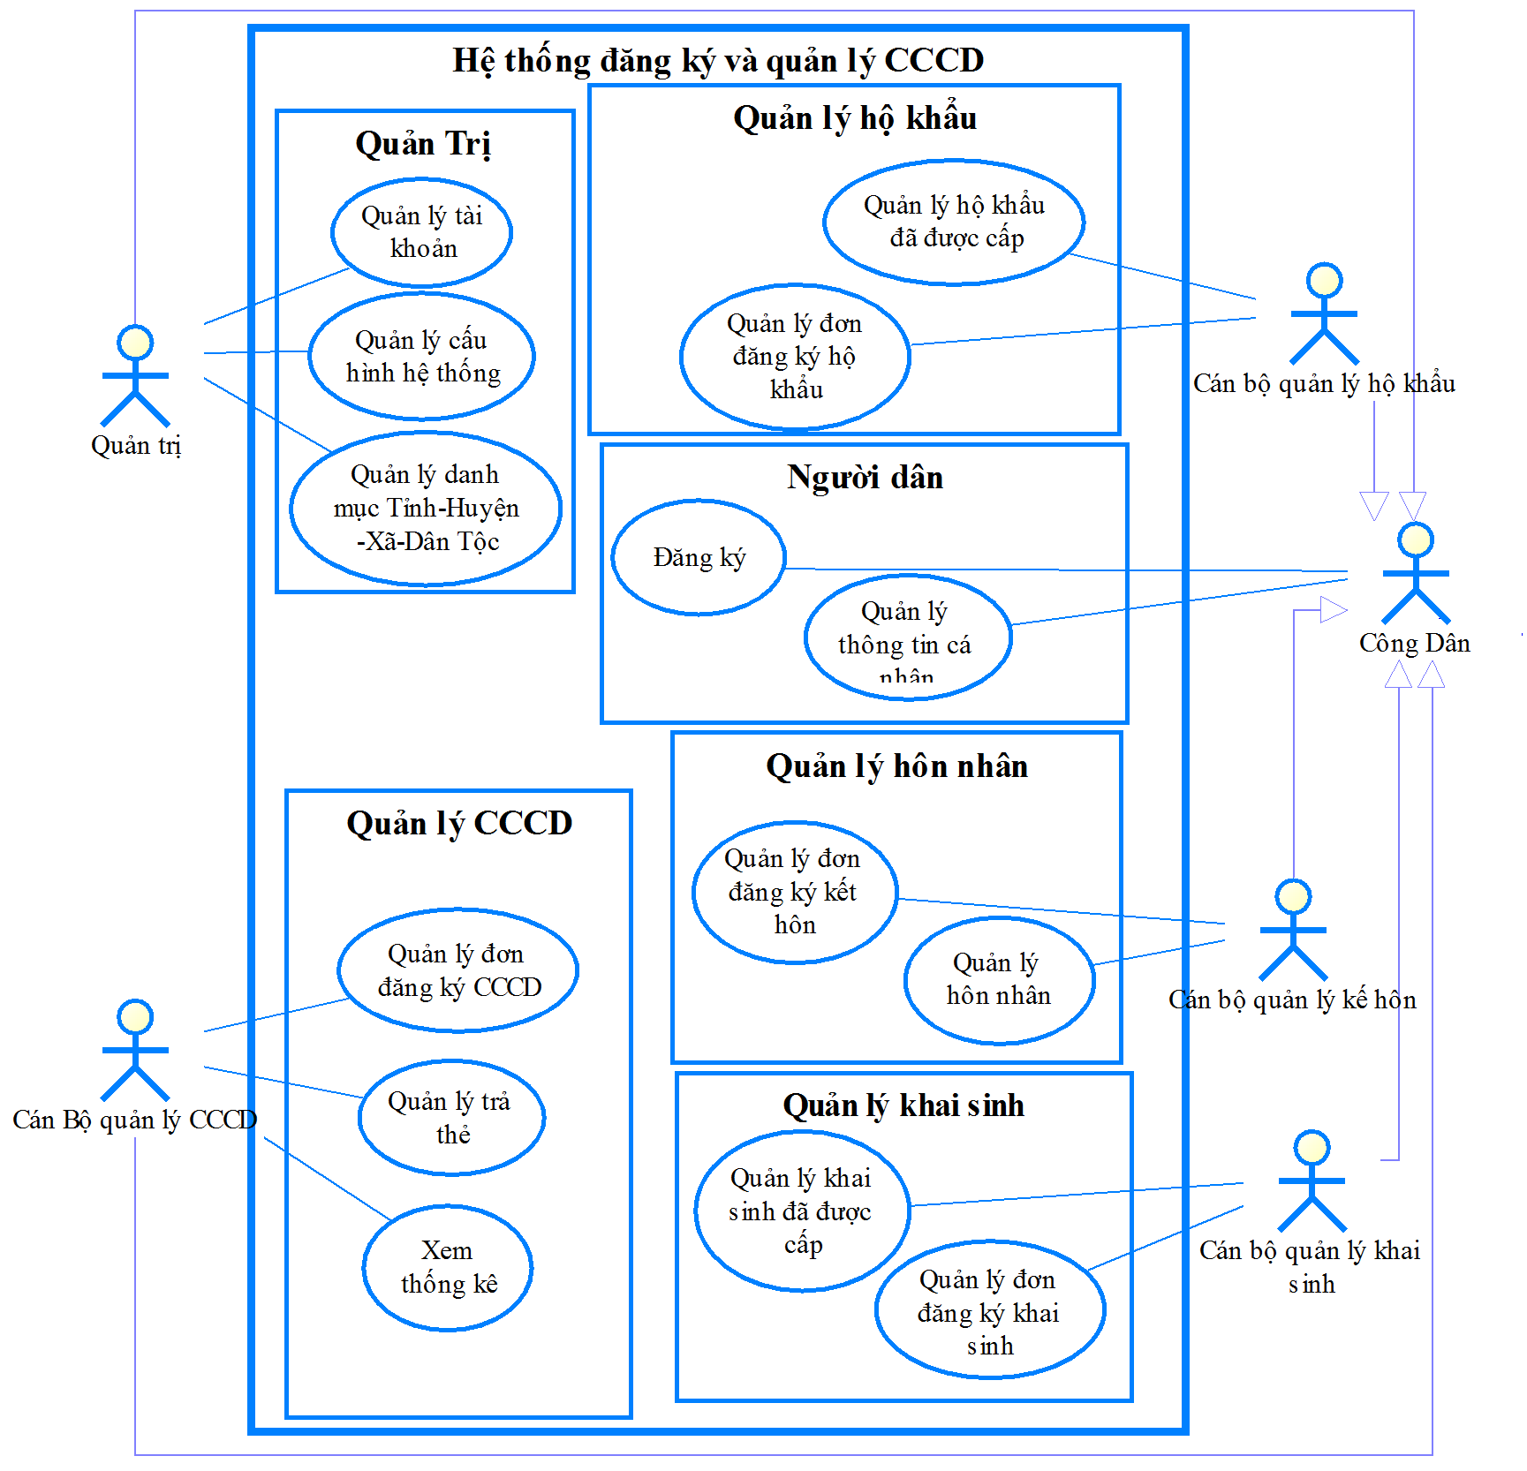
Hình 2.2.1: Usecase tổng quát

2.2.2. Sơ đồ Use case cho từng tác nhân (Phân hệ quản lý sổ hộ khẩu)

2.2.2.1. Người dân

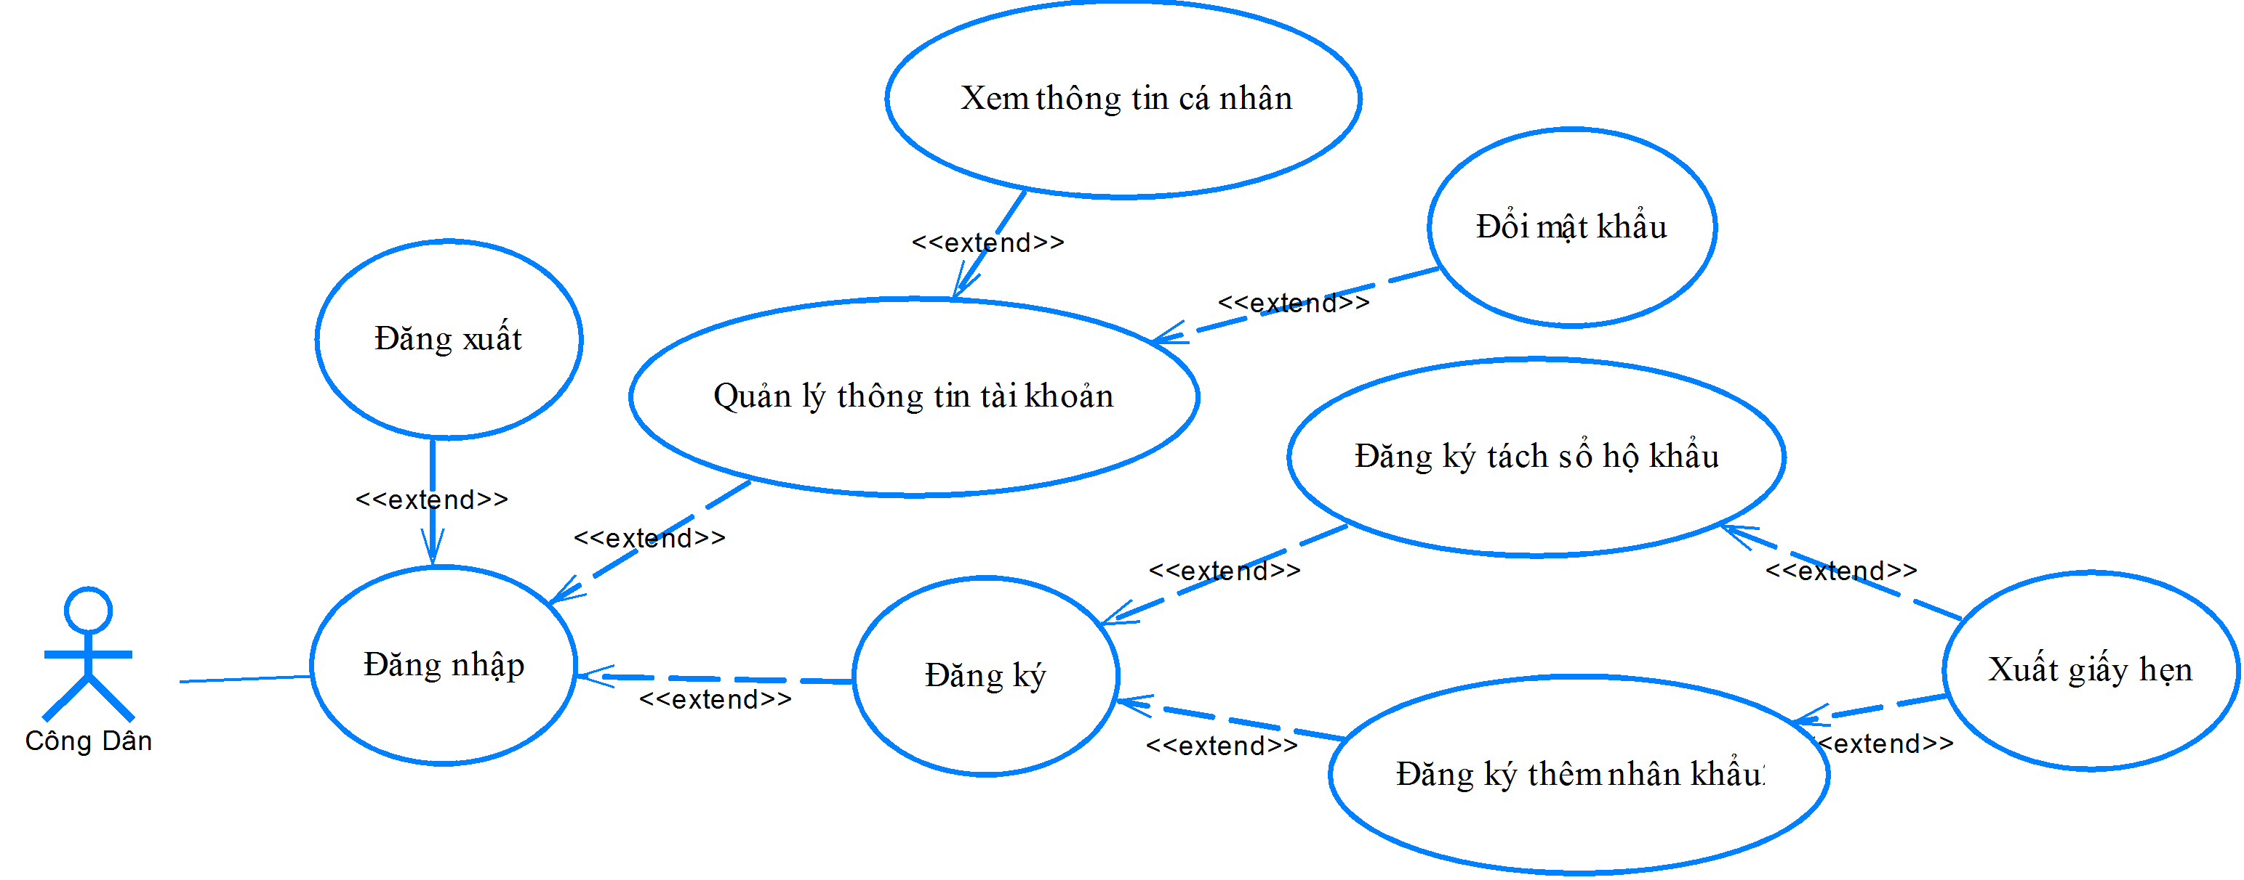
Hình 2.2.2.1: Người dân
Bảng mô tả:
UseCase | Mô tả
Đăng nhập | Người dùng đăng nhập vào hệ thống
Đăng xuất | Thoát tài khoản khỏi hệ thống
Xem thông tin cá nhân | Xem thông tin cá nhân của người đăng nhập
Đổi mật khẩu | Thay đổi mật khẩu tài khoản
Đăng ký tách hộ khẩu | Đăng ký tách các thành viên ra thành một hộ khẩu mới
Đăng ký thêm nhân khẩu | Đăng ký thêm một người đã có hoặc chưa có hộ khẩu vào sổ hô khẩu hiện tại.

2.2.2.2. Quản lý đơn đăng ký tách hộ khẩu.
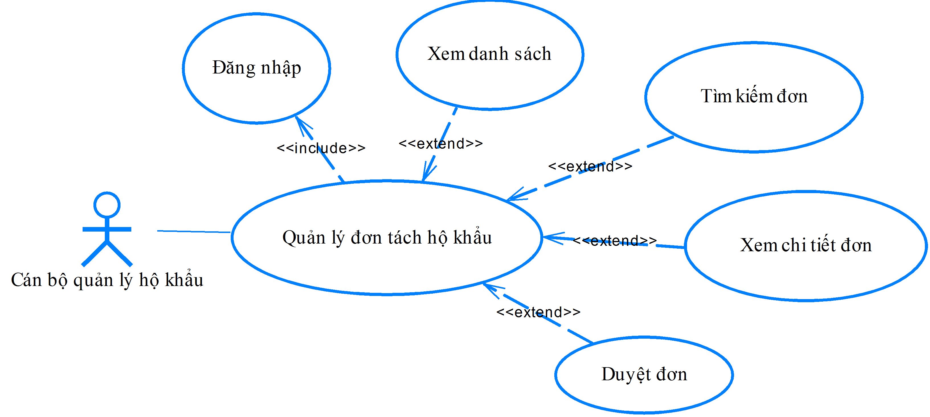
Hình 2.2.2.2: Quản lý đơn đăng ký tách hộ khẩu
UseCase | Mô tả
Đăng nhập | Phải đăng nhập vào hệ thống với quyền cán bộ
Xem danh sách | Xem danh sách đơn đăng ký tách hộ khẩu
Tìm kiếm đơn | Tìm kiếm đơn đăng ký theo mã đơn đăng hoặc số CCCD người đăng ký
Xem chi tiết | Xem nội dung của đơn đăng ký
Duyệt đơn | Duyệt hoặc từ chối đơn đăng ký

2.2.2.3. Quản lý đơn đăng ký thêm nhân khẩu

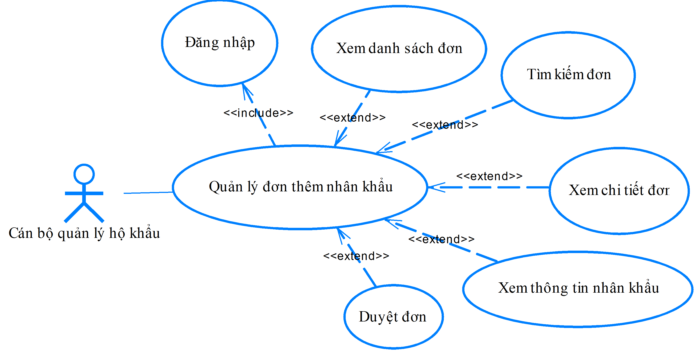
Hình 2.2.2.3: Quản lý đơn đăng ký thêm nhân khẩu
UseCase | Mô tả
Đăng nhập | Phải đăng nhập vào hệ thống với quyền cán bộ
Xem danh sách | Xem danh sách đơn đăng ký thêm nhân khẩu
Tìm kiếm đơn | Tìm kiếm đơn đăng ký theo mã đơn đăng hoặc số CCCD người đăng ký
Xem chi tiết | Xem nội dung của đơn đăng ký
Duyệt đơn | Duyệt hoặc từ chối đơn đăng ký
Xem thông tin nhân khẩu | Xem thông tin chi tiết của từng người.

2.2.2.4. Quản lý sổ hộ khẩu

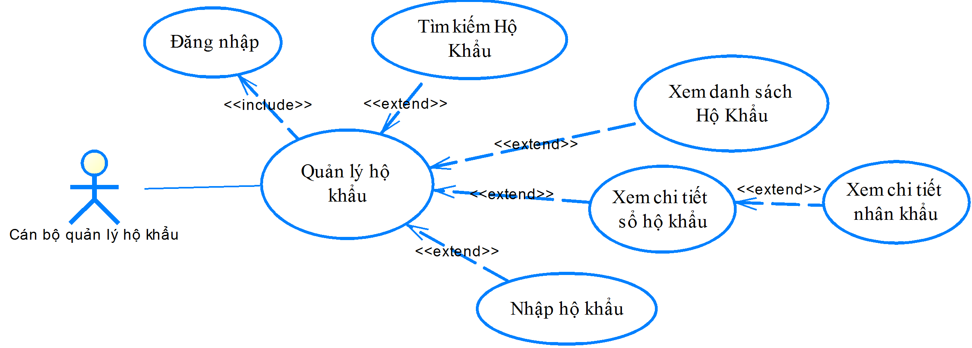
Hình 2.2.2.4: Quản lý hộ khẩu

UseCase | Mô tả
Đăng nhập | Phải đăng nhập vào hệ thống với quyền cán bộ
Xem danh sách hộ khẩu | Xem danh sách hộ khẩu.
Tìm kiếm hộ khẩu | Tìm kiếm sổ hộ khẩu theo mã sổ hộ khẩu
Xem chi tiết sổ hộ khẩu | Xem danh sách các thành viên của hộ khẩu đã chọn.
Xem chi tiết nhân khẩu | Duyệt hoặc từ chối đơn đăng ký
Xem thông tin nhân khẩu | Xem thông tin chi tiết của từng người.
Nhập hộ khẩu | Nhập hộ khẩu đã có sẵn.

2.3. Yêu cầu chức năng (phân hệ quản lý sổ hộ khẩu)
Các chức năng của hệ thống bao gồm: Đăng ký tách hộ khẩu, thêm nhân khẩu, xác minh và xét duyệt các đơn đăng ký online, quản lý danh sách cách thành phần đã duyệt, quản lý cấu hình sổ hộ khẩu.
STT | Mã chức năng | Tên chức năng
1 | SHK01 | Đăng ký tách sổ hộ khẩu
2 | SHK02 | Đăng ký thêm nhân khẩu
3 | SHK03 | Duyệt đơn đăng ký tách sổ hộ khẩu
4 | SHK04 | Duyệt đơn đăng ký thêm nhân khẩu
5 | SHK05 | Xem danh sách, chi tiết SHK
6 | SHK06 | Nhập sổ hộ khẩu
7 | SHK07 | Tìm kiếm sổ hộ khẩu
8 | SHK08 | Xem danh Sách, chi tiết đơn đăng ký tách sổ hộ khẩu
9 | SHK09 | Xem danh sách, chi tiết đơn đăng ký thêm nhân khẩu
10 | SHK10 | Quản lý cấu hình quan hệ SHK

2.3.1 Đăng ký tách sổ hộ khẩu

Mã chức năng | SHK01
Tên chức năng | Đăng ký tách sổ hộ khẩu
Đối tượng sử dụng | Công dân
Điều kiện tiên quyết | - Hệ thống được đưa vào hoạt động  - Đăng nhập vào hệ thống với tài khoản được cấp quyền “Công dân”.
Quy trình thực hiện | B1: Vào Website “Hệ Thống quản lý thông tin công dân” và đăng nhập.  B2: Chọn mục “Đăng ký tách sổ hộ khẩu”  B3: Nhập số sổ hộ khẩu hiện tại.  B4: Chọn những thành viên muốn được tách nhân khẩu  B5: chọn mối quan hệ giữa các thành viên đã được chọn tách sổ hộ khẩu mới.  B6: Bấm hoàn tất và in giấy hẹn.
Kết quả | -Thành công: Thông tin của người đăng ký và những người được đăng ký sẽ được lưu vào CSDL, xuất giấy hẹn.  -Thất bại: Thông báo lỗi, yêu cầu sửa chữa hoặc kết thúc
Ghi chú | - Quan hệ của thành viên mới và chủ hộ mới là vợ hoặc chồng thì sẽ được hệ thống tự động chọn dựa vào sự đăng ký kết hôn. Mối quan hê này không thể thay đổi thành mối quan hệ khác.  - Nếu chưa đăng nhập: hệ thống sẽ tự động chuyển vào trang đăng nhập.  - Nếu cố tình vào bằng đường dẫn cố định sẽ báo lỗi.

2.3.2. Đăng ký thêm nhân khẩu

Mã chức năng | SHK02
Tên chức năng | Đăng ký thêm nhân khẩu
Đối tượng sử dụng | Công dân
Điều kiện tiên quyết | - Hệ thống được đưa vào hoạt động  - Đăng nhập vào hệ thống với tài khoản được cấp quyền “Công dân”.
Quy trình thực hiện | B1: Vào Website “Hệ Thống quản lý thông tin công dân” và đăng nhập  B2: Chọn mục “Đăng ký thêm nhân khẩu”  B3: Nhập số hộ khẩu muốn được thêm nhân khẩu  B4: Điền những thông tin cần thiết và nhập số lượng nhân khẩu muốn đăng ký thêm.  B5: Chọn mối quan hệ giữa các thành viên đã được đăng ký.  B6: Bấm hoàn tất để hoàn tất.
Kết quả | -Thành công: Thông tin của người đăng ký và những người được đăng ký sẽ được lưu vào CSDL, xuất giấy hẹn.  -Thất bại: Thông báo lỗi, yêu cầu sửa chữa hoặc kết thúc
Ghi chú | - Quan hệ của thành viên mới và chủ hộ của sổ hộ khẩu được đăng ký thêm nếu là vợ hoặc chồng thì sẽ được hệ thống tự động chọn dựa vào sự đăng ký kết hôn. Mối quan hê này không thể thay đổi thành mối quan hệ khác.  - Nếu chưa đăng nhập: hệ thống sẽ tự động chuyển vào trang đăng nhập.  - Nếu cố tình vào bằng đường dẫn cố định sẽ báo lỗi.

2.3.3. Duyệt đơn đăng ký tách sổ hộ khẩu

Mã chức năng | SHK03
Tên chức năng | Duyệt đơn đăng ký tách sổ hộ khẩu
Đối tượng sử dụng | Cán bộ nhà nước
Điều kiện tiên quyết | - Hệ thống được đưa vào hoạt động  - Đăng nhập vào hệ thống với tài khoản được cấp quyền “Duyệt thông tin tách hộ khẩu”.
Quy trình thực hiện | B1: Vào Website “Hệ Thống quản lý thông tin công dân” và đăng nhập.  B2: Chọn mục “Quản lý” >”DS đăng ký tách sổ hộ khẩu”  B3: Bấm xem chi tiết sổ hộ khẩu muốn được duyệt  B4: Xem thông tin chi tiết của các đối tượng trong bảng chi tiết và chọn “Duyệt” hoặc “Không duyệt”  - Nếu không duyệt, hệ thống sẽ hiện form nhập lý do không duyệt và phải nhập lý do vào
Kết quả | -Thành công: đơn đăng ký thêm nhân khẩu sẽ được duyệt hoặc không duyệt. Người được duyệt sẽ tách ra một sổ hộ khẩu mới và xóa tên khỏi sổ hộ khẩu cũ.  -Thất bại: Thông báo lỗi, yêu cầu sửa chữa hoặc kết thúc
Ghi chú | - Nếu chưa đăng nhập: hệ thống sẽ tự động chuyển vào trang đăng nhập.  - Nếu cố tình vào bằng đường dẫn cố định sẽ báo lỗi.  - Cán bộ tỉnh nào thì sẽ duyệt hộ khẩu của tỉnh đó

2.3.4. Duyệt đơn đăng ký thêm nhân khẩu

Mã chức năng | SHK04
Tên chức năng | Duyệt đơn đăng ký thêm nhân khẩu
Đối tượng sử dụng | Cán bộ nhà nước
Điều kiện tiên quyết | - Hệ thống được đưa vào hoạt động  - Đăng nhập vào hệ thống với tài khoản được cấp quyền “Duyệt thông tin thêm nhân khẩu”.
Quy trình thực hiện | B1: Vào Website “Hệ Thống quản lý thông tin công dân” và đăng nhập.  B2: Chọn mục “Quản lý” >”DS đăng ký thêm nhân khẩu”  B3: Bấm xem chi tiết sổ hộ khẩu muốn được duyệt  B4: Xem thông tin chi tiết của các đối tượng trong bảng chi tiết và chọn “Duyệt” hoặc “Không duyệt”  - Nếu không duyệt, hệ thống sẽ hiện form nhập lý do không duyệt và phải nhập lý do vào
Kết quả | -Thành công: đơn đăng ký thêm nhân khẩu sẽ được duyệt hoặc không duyệt.  + Nếu người đã có trong sổ hộ khẩu khác sẽ được chuyển vào sổ hộ khẩu đã đăng ký.  + Nếu người chưa có sổ hộ khẩu sẽ được thêm mới vào sổ hộ khẩu đã đăng ký.  -Thất bại: Thông báo lỗi, yêu cầu sửa chữa hoặc kết thúc
Ghi chú | - Nếu chưa đăng nhập: hệ thống sẽ tự động chuyển vào trang đăng nhập.  - Nếu cố tình vào bằng đường dẫn cố định sẽ báo lỗi.  - cán bộ tỉnh nào sẽ duyệt đơn đăng ký của tỉnh đó.

2.3.5. Nhập sổ hộ khẩu

Mã chức năng | SHK06
Tên chức năng | Nhập sổ hộ khẩu
Đối tượng sử dụng | Cán bộ nhà nước
Điều kiện tiên quyết | - Hệ thống được đưa vào hoạt động  - Đăng nhập vào hệ thống với tài khoản được cấp quyền “Nhập hộ khẩu”.  - Sổ hộ khẩu phải được đăng ký thủ công và số lượng nhân khẩu phải được cán bộ nhà nước xác minh ngoài hệ thống.
Quy trình thực hiện | B1: Vào Website “Hệ Thống quản lý thông tin công dân” và đăng nhập.  B2: Chọn mục “Quản lý” >”Nhập sổ hộ khẩu”  B3: Nhập vào số lượng nhân khẩu, địa chỉ và số khai sinh những người được đăng ký.  B4: Bấm vào “Nhập” để hoàn tất.
Kết quả | -Thành công: Một sổ hộ khẩu mới sẽ được nhập vào CSDL.  -Thất bại: Thông báo lỗi, yêu cầu sửa chữa hoặc kết thúc
Ghi chú | - Nếu chưa đăng nhập: hệ thống sẽ tự động chuyển vào trang đăng nhập.  - Nếu cố tình vào bằng đường dẫn cố định sẽ báo lỗi.

2.3.6. Cấu hình quan hệ sổ hộ khẩu

Mã chức năng | SHK10
Tên chức năng | Cấu hình quan hệ sổ hộ khẩu
Đối tượng sử dụng | Cán bộ nhà nước
Điều kiện tiên quyết | - Hệ thống được đưa vào hoạt động  - Đăng nhập vào hệ thống với tài khoản được cấp quyền “Quản lý cấu hình quan hệ sổ hộ khẩu”.
Quy trình thực hiện | B1: Vào Website “Hệ Thống quản lý thông tin công dân” và đăng nhập.  B2: Chọn mục “Quản lý” >”Cấu hình quan hệ trong sổ hộ khẩu”  B3: Chọn mục sửa hoặc xóa với các mối quan hệ tương ứng.  - Sửa: nhập tên hoặc mã quan hệ cần sửa.  - Xóa: Xóa mối quan hệ đã chọn.  B4: Bấm vào “thêm” và điền mã, tên quan hệ muốn thêm mới.
Kết quả | -Thành công: Các mối quan hệ được thêm mới, sửa hoặc xóa sẽ được cập nhật vào CSDL.  -Thất bại: Thông báo lỗi, yêu cầu sửa chữa hoặc kết thúc
Ghi chú | - Mã và tên quan hệ vợ, chồng và chủ hộ không thể thay đổi.  - Nếu chưa đăng nhập: hệ thống sẽ tự động chuyển vào trang đăng nhập.  - Nếu cố tình vào bằng đường dẫn cố định sẽ báo lỗi.

2.4. Yêu cầu phi chức năng

2.4.1. Yêu cầu thực thi
Ø Hỗ trợ và sử dụng các trình duyệt phổ biến hiện nay như CốcCốc, Google Chorme, FireFox, ....

2.4.2. Yêu cầu bảo mật
- Kiểm tra quyền sử dụng của người dùng khi thực thi một chức năng hoặc thao tác trên hệ thống:
- Người dân chỉ có quyền xem, đăng ký các mục có liên quan đến khai sinh, CCCD, hộ khẩu, kết hôn mà hệ thống cho phép.
- Cán bộ nhà nước có quyền xem, quản lý các chức năng có liên quan đến nghiệp vụ chủa mình.
- Quản trị viên có quyền cấp quyền thực hiện các chức năng hệ thống cho cán bộ, công dân, thay đổi cấu hình hệ thống cho phù hợp với các quy định của nhà nước.
- Thông tin tài khoản đăng nhập được mã hóa và bảo mật trong CSDL.

2.4.3. Đặc điểm của hệ thống.
- Sử dụng ngôn ngữ Tiếng Việt, sử dụng từ ngữ thông dụng, đơn nghĩa, dễ hiểu.
- Giao diện thân thiện, dễ dàng sử dụng, sử dụng tông màu phù hợp làm nổi bậc lên các thành phần chính cần thao tác.
- Không gây cảm giác khó chịu khi sử dụng trong khoảng thòi gian dài và liên tục.
- Có tài liệu hướng dẫn.
- Được chỉnh sửa đảm bảo tuân theo quy định của pháp luật.

CHƯƠNG 3 THIẾT KẾ GIẢI PHÁP

3.1. CƠ SỞ LÝ THUYẾT

3.1.1. Giới thiệu JAVA SPRING
Như chúng ta đã biết, PHP là một ngôn ngữ lập trình phổ biến hiện nay bởi nó dễ học, cung cấp hỗ trợ cơ sở dữ liệu rộng, cho phép thực thi mã trong môi trường hạn chế..., nhưng đôi khi việc lập trình cũng trở nên lủng cũng, nếu được dùng trong những dự án cần tính bảo mật, Java Spring sẽ giúp bạn được nhiều hơn so với PHP.
Spring Framework nổi tiếng nhất với việc cung cấp một cách hiệu quả các tính năng cần thiết để tạo một ứng dụng phức tạp, vượt lên khỏi các mô hình lập trình từng chiếm vị trí ưu thế trong lịch sử ngành công nghiệp phần mềm.
Bên cạnh đó, nó cũng được ghi nhận về việc đưa các chức năng vốn ít được quen biết vài thực tế, có khi còn vượt ra người nền tảng java nữa.
Kết quả sau cùng là nó tạo nên một bộ khung, cung cấp một mô hình nhất quán và làm cho nó có thể áp dụng vào hầu hết các loại ứng dụng tạo trên nền tảng Java hiện nay. Bộ khng Spring được coi như thực thi một cách làm việc dựa trên những thói quen thực hành tốt nhất và những tiêu chuẩn công nghiệp, và đồng thời tạo ra cơ hội cho những lĩnh vực trong Java sử dụng nó.

3.1.2. MVC (Model View and Controller)
MVC (Model View and Controller) là một mô hình ứng dụng mà ở đó các thành phần được hân tách ra thành các lớp riêng biệt với các nhệm vụ đặc trưng. View sẽ là lớp cho các thành phần có chức năng hiển thị, giao tiếp trực tiếp với người dùng, nhiệm vụ của nó là trình bày các dữ liệu từ Model đến người dùng cuối. Model là các thành phần có khả năng lưu trữ, vận chuyển thông tin. Quá trình nén dữ liệu vào Model sẽ được thực hiện bởi Controller. Controller là các thành phần giúp cho việc xử lý logic các thao tác nghiệp vụ. Nhiệm vụ của Controller là lấy dữ liệu từ Model, xử lý dữ liệu, và cập nhật lại dữ liệu vào Model.
Để cụ thể: View ở đây sẽ là các trang .jsp giúp cho việc hiển thị dữ liệu lên trình duyệt. Dữ liệu được lấy ra từ các Model là các POJO (Plain old Java Object) hay ta còn gị là Domain Object, nó là các đối tượng có các thuộc tính có khả năng mang vác dữ liệu trong các luồng nghiệp vụ ứng dụng. Cuối cùng là Controller, là các lớp đặc biệt, có chứa các phương thức có khả năng nhận, xử lý yêu cầu, cập nhật dữ liệu và chuyển tiếp dữ liệu trong ứng dụng.

3.1.3. BOOTSTRAP
Bootstrap là một framework cho phép những nhà ohats triển thiết kế một trang web có tốc độ phản hồi nhanh hơn.
Bootstrap được xây dựng dựa trên nền tảng HTML templates, CSS templates và javascript cơ bản để hình thành những mẫu thiết kế có sẵn như topography, forms, buttons, tables... Và còn nhiều thành phần khác nữa. Với mục đích giúp cho các nhà phát triển có thể thiết kế giao diện phản hồi cho website dễ dàng hơn, các plugin của javascript đã được tích hợp trong Bootstrap.
Khởi đầu với Bootstrap, chúng ta truy cập http://getbootstrap.com.vn/ và down load bộ công cụ của Bootstrap.

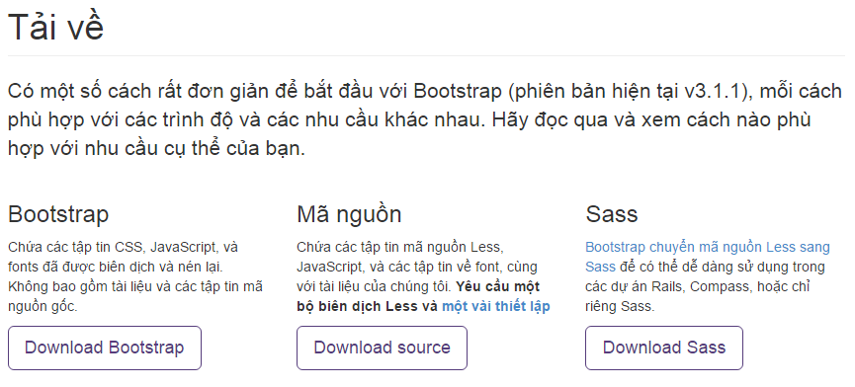
Hình 3.1.3.1: Trang tải Bootstrap
Sau khi tải về và giải nén, chúng ta sẽ có ba thư mục là css, js, fonts

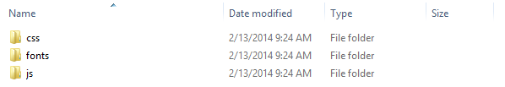
Hình 3.1.3.2: Các thành phần Bootstrap
Để có thể sử dụng Bootstrap, chúng ta sẽ lưu trữ ba thư mục đã giải nén vào ngang hàng với file “index.html”.
Sau đó mở file “index.html” và khai báo như sau:
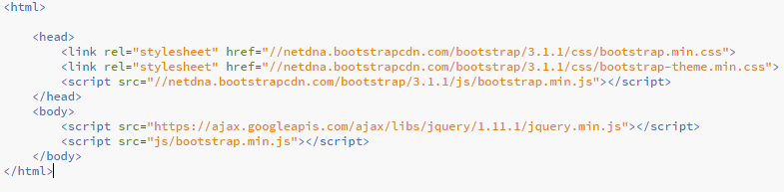
Hình 3.1.3.3: Khai báo Bootstrap

*Một số ví dụ:
Bootstrap bao gồm những class đã được viết sẵn, để sử dụng chúng ta sẽ gọi tên hàm trong “class”

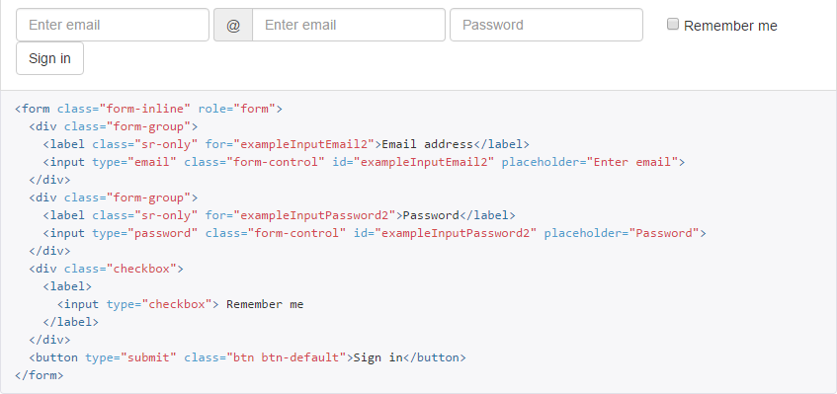
Hình 3.1.3.4: Ví dụ Bootstrap

3.1.4. CSS (CASCADING STYLE SHEETS)
CSS được hiểu một cách đơn giản đó là cách thêm các kiểu hiển thị (font chữ, kích thước, màu sắc, vị trí...) cho một trang web
Việc sử dụng bootstrap đã góp phần đơn giản hóa việc định dạng trang web nhờ vào các lớp đã được định nghĩa trước, nhưng CSS có thể được sử dụng để tinh chỉnh các định dạng mà bootstrap không thể có được.
Có thể khai báo CSS bằng nhiều cách khác nhau. Có thể đặt đoạn CSS phía tỏng thẻ, hoặc ghi nó ra một file riêng biệt với phần mở rộng “.CSS”, ngoài ra còn có thể đặt chúng trong từng thẻ HTML riêng biệt.
Cú pháp có thể đưuọc chia làm ba phần: thẻ chọn (selector), phần thuộc tính (property) và phần nhãn (value).
Ví dụ:
h2 {
Color: red;
Font-weight: 500;
Font-family: arial;
}

3.1.5. Javascript, Jquery và ajax.

3.1.5.1. JavaScript
Javascript là một ngôn ngữ kịch bản (nhỏ gọn), được thiết kế để thêm tính tương tác vào HTML, chúng thường được nhúng trực tiếp vào trang HTML và được khởi chạy mà không cần thông qua bước biên dịch, một ngôn ngữ hoàn toàn miễn phí.
Javascript làm cho trang web trở nên sinh động và bớt nhàm chán hơn các trang web tĩnh, nó phản ứng và phản hồi lại các thao tác người dùng đưa ra. Nó có thể được đặt để chạy khi một sự kiện xảy ra, như khi một trang web được tải xong hay khi người dùng click vào một thành phần trên HTML.
Một số công dụng khác như là nó có thể đọc, thay đổi nội dung của một phần HTML, dùng để kiểm tra tính đúng đắn của dữ liệu, nhận dạng trình duyệt của người truy cập và còn tùy theo trình duyệt nào nó tải trang thì nó sẽ được thiết kế đặc biệt cho trang đó.
Ví dụ:

<html>
<body>
<form action=”#”>
<input type=”text” name=”vidu” id=”vidu”>
<input type=button onclick=”checknull(vidu.val())”>
</form>
</body>
</html>
<script>
Function checknull(val){
Return (val == null || val.lenght < 1 || val ==0);
}
</script>

3.1.5.2. JQuery
jQuery là một javascript framework, hộ trợ các nhà lập trình tạo ra các tương tác trên website nhanh chóng, có thể xem nó là một ngôn ngữ Javascript nâng cao.
jQuery đơn giản hóa cách viết Javascript và tăng tốc xử lý các sự kiện trên trang web, giúp tiết kiệm công sức và thời gian so với viết javascript thông thường. Bên cạnh đó, nó còn giúp giải quyết tốt vấn đề xung đột giữa các trình duyệt web.
jQuery có mã nguồn mở và hoàn toàn miễn phí. jQuery có một cộng đồng sử dụng đông đảo và được rất nhiều lập trình viên tham gia hoàn thiện, phát triển và Plugin.
Có hai cách để sử dụng jQuery:
- Download thư viện mới nhất của jQuery bằng cách truy cập vào http://jquery.com.
- Sử dụng trực tiếp jQuery lưu trữ tại jQuery hoặc Google:
+ http://code.jquery.com/jquery-3.1.1.min.js
+ http://ajax.googleapis.com/ajax/libs/jquery/3.1.0/jquery.min.js
Ưu điểm:
- Hỗ trợ tốt việc xử lý các vấn đề thường gặp (DOM, AJAX...)
- tương thích nhiều trình duyệt phổ biến.
- Nhỏ gọn, dễ dùng, có nhiều tài liệu hướng dẫn chi tiết.
- Ít xung khắc với các tài liệu javascript khác.
- Có rất nhiều Plugin

3.1.5.3. Ajax
AJAX (Asynchronous JavaSvript and XML - JavaScript và XML không đồng bộ) là một nhóm công nghệ phát triển web được sử dụng để tạo các ứng dụng web động hay các ứng dụng giàu tính Internet.
Ajax là một kỹ thuật phát triển web có tính tương tác cao bằng cách kết hợp các ngôn ngữ HTML với CSS trong việ hiển thị thông tin.
Mô hình DOM (Document Object Model) được thực hiện thông qua JavaScript, nhằm hiển thị thông tin động và tương tác với những thông tin được hiển thị.
Đối tượng XML HttpRequest để trao đổi dữ liệu một cách không đồng bộ với máy chủ web. (Mặc dù việc trao đổi này có thể được thực hiện với nhiều định dạng khác như HTML, văn bản thường, JSON, nhưng XML là ngôn ngữ thường được sử dụng).

3.1.6. Hệ quản trị CSDL MySQL.

3.1.6.1. Định nghĩa
Cơ sở dữ liệu (database) được hiểu theo cách định nghĩa kiểu kỹ thuật thì nó là tập hợp thông tin có cấu trúc. Tuy nhiên, thuật ngữ này thường dùng trong công nghệ thông tin và nó thường được hiểu rõ hơn dưới dạng một tập hợp liên kết các dữ liệu, thừng đủ lớn để lưu trữ như đĩa hay băng. Dữ liệu này được duy trì dưới dạng một tập hợp các thông tin trong hệ điều hành hoặc trong các hệ quản trị cơ sở dữ liệu.
Ưu điểm của CSDL mang lại:
- Giảm sự trùng lặp thông tin xuống mữa thấp nhất. Do đó đảm bảo thông tin có tính nhất quán và toàn vẹn dữ liệu.
- Đảm bảo dữ liệu có thể đưuọc truy xuất theo nhiều cách khác nhau.
- Nhiều người có thể sử dụng chung một cơ sở dữ liệu.

3.1.6.2. Giới thiệu MySQL
MySQL là hệ quản trị CSDL phổ biến được các nhà phát triển rất ưa chuộng trong quá trình phát triển ứng dụng. Vì MySQL là CSDL tốc độ cao, ổn định và dễ sử dụng, có tính khả chuyển, hoạt động trên nhiều hệ điều hành cung cấp một hệ thống lớn các hàm tiện ích rất mạnh. Với tốc độ và tính bảo mật cao, MySQL rất thích hợp cho các ứng dụng có truy cập các CSDL trên Inernet.

3.1.6.3. Các thành phần MySQL
Chúng bao gồm các thành phần như: Database, table, view ...
- Database: cơ sở dữ liệu của MySQL.
- Table: là bảng, là các đổi tượng chứa các kiểu dữ liệu và dữ liệu thực.
- View: (Khung nhìn - bảng ảo) là các truy vấn lưu trữ trong cơ sở dữ liệu để có thể tham chiếu tới một hoặc nhiều bảng.

3.2. Thiết kế hệ thống

3.2.1. Thiết kế kiến trúc
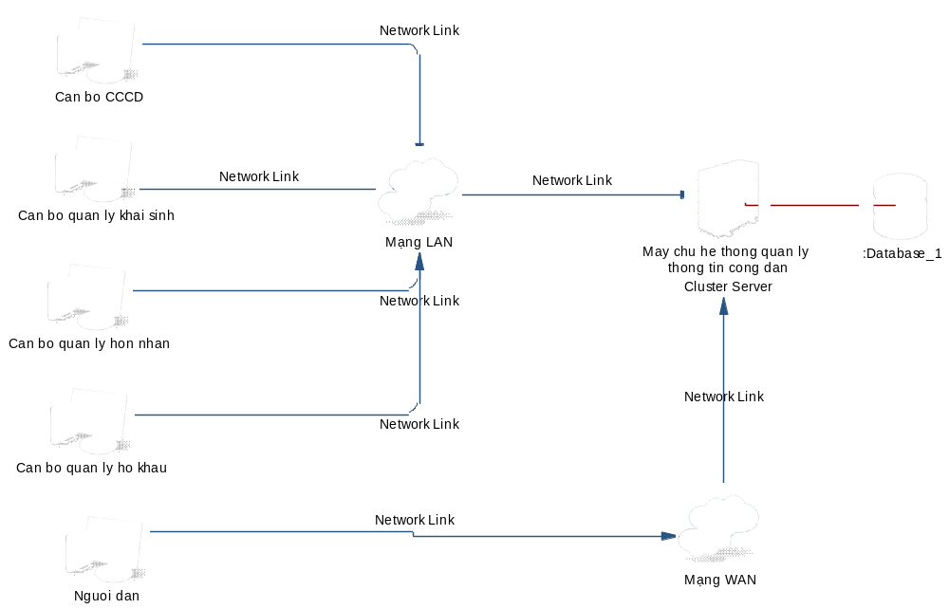
Hình 3.2.1: Thiết kế kiến trúc hệ thống

Xây dựng hệ thống phần mềm quản lý thông tin công dân dựa trên Java web với kiến trúc phân tầng, cơ sở dữ liệu tập trung.

3.2.2. Mô tả dữ liệu

3.2.2.1. Mô hình mức khái niệm.
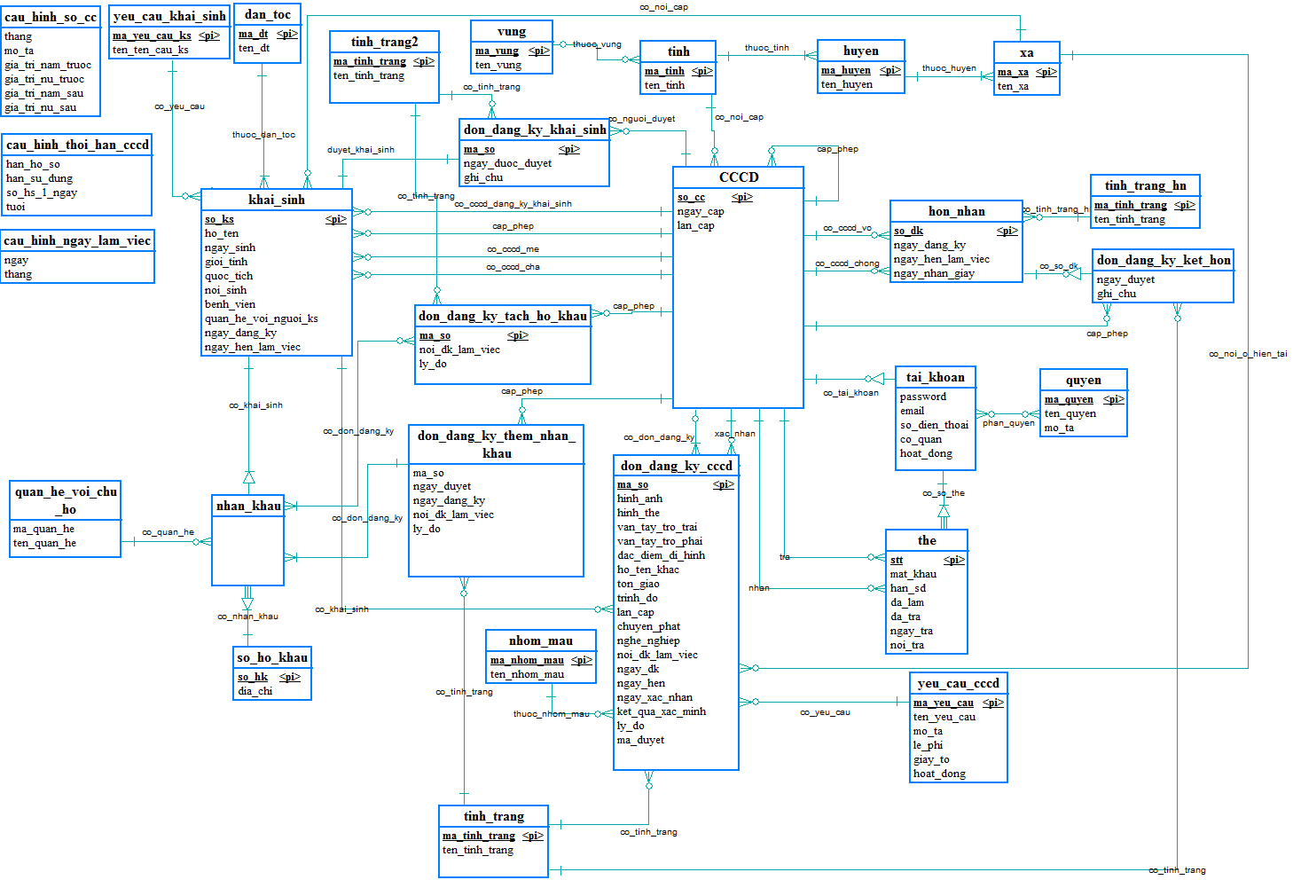
Hình 3.2.2.1: Mô hình mức khái niệm

3.2.2.2. Mô hình vật lý.

Hình 3.2.2.2: Mô hình vật lý

3.2.3. Bảng CSDL.

3.2.3.1. Bảng CCCD (Thông tin CCCD)
Stt | Tên trường | Kiểu | Kích thước | Khóa chính | Khóa ngoại | Notnull | Mô tả
1 | So_cc | Char | 12 | x |  | x | Số căn cước
2 | Hinh_the | Med  -blob |  |  |  | x | Hình thẻ
3 | Van_tay_tro_  trai | Med -blob |  |  |  | x | Hình vân tay ngón trỏ trái
4 | van_tay_tro_  phai | Med -blob |  |  |  | x | Hình vân tay ngón trỏ phải
5 | Nhan_dang | Text |  |  |  |  | Đặc điểm nhận dạng
6 | Ho_ten | Varchar | 256 |  |  | x | Họ và tên
7 | Ho_ten_khac | Varchar | 256 |  |  |  | Họ tên khác
8 | Ngay_sinh | Char | 10 |  |  | x | Ngày tháng năm sinh
9 | Gioi_tinh | Varchar | 3 |  |  | x | Giới tính
10 | Quoc_tich | Varchar | 20 |  |  |  | Quốc tịch
11 | Ma_dt | Char | 2 |  | x |  | Mã dân tộc
12 | Ton_giao | Varchar | 20 |  |  |  | Tôn giáo
13 | Ma_nhom_  mau | Int | 2 |  |  |  | Mã nhóm máu
14 | Thuong_tru | Char | 12 |  |  |  | Thường trú
15 | Noi_o_hien_tai | Char | 12 |  |  |  | Nơi ở hiện tại
16 | Nghe_nghiep | Text |  |  |  | x | Nghề nghiệp
17 | Trinh_do | Varchar | 20 |  |  |  | Trình độ
18 | So_cc_dd | Char | 12 |  |  |  | Số căn cước người đỡ đầu
19 | Ngay_cap | Char | 10 |  |  | x | Ngày cấp
20 | Noi_cap | Char | 2 |  |  | x | Nơi cấp
21 | Lan_cap | Int | 5 |  |  | x | Số lần cấp
22 | Tinh_trang | Int | 1 |  |  | x | Tình trạng
23 | Nguoi_duyet | Char | 12 |  |  | x | Số CCCD người duyệt cấp
24 | Nguoi_nhap | Varchar | 12 |  |  |  | Số CCCD người nhập số CCCD này
25 | Ma_duyet | Varchar | 32 |  |  |  | Mã duyệt
26 | Ma_nhap | Varchar | 32 |  |  |  | Mã nhập

3.2.3.2. Bảng khai_sinh (khai sinh)
Lưu thông tin khai sinh.

Stt | Tên trường | Kiểu | Kích thước | Khóa chính | Khóa ngoại | Notnull | Mô tả
1 | So_ks | char | 12 | x |  | x | số khai sinh
2 | Ho_ten | Varchar | 256 |  |  | x | Họ tên
3 | Ngay_sinh | Char | 10 |  |  | x | Ngày sinh
4 | Gioi_tinh | Varchar | 3 |  |  | x | Giới tính
5 | Quoc_tich | Varchar | 20 |  |  | x | Quốc tịch
6 | Ma_dt | Char | 2 |  | x | x | Mã dân tộc
7 | Benh_vien | Text |  |  |  |  | Bệnh viện
8 | Noi_sinh | Varchar | 5 |  |  |  | Nơi sinh
9 | Que_quan | Char | 5 |  |  |  | Quê quán
10 | So_cc_nguoi_  yeu_cau | Char | 12 |  |  | x | Số CCCD người đăng ký
11 | Quan_he_voi_nguoi_ks | Varchar | 100 |  |  | x | Quan hệ người đăng ký với người được đăng ký
12 | So_cc_cha | Char | 12 |  |  |  | Số CCCD cha
13 | So_cc_me | Char | 12 |  |  |  | Số CCCD mẹ
14 | Noi_cap | Varchar | 5 |  |  | x | Nơi cấp

3.2.3.3. Bảng hon_nhan (hôn nhân)
Lưu trữ mối quan hệ hôn nhân

Stt | Tên trường | Kiểu | Kích thước | Khóa chính | Khóa ngoại | Notnull | Mô tả
1 | So_dk | int | 11 | x |  | x | Số đăng ký
2 | So_cc_chong | char | 12 |  |  | x | Số CCCD chồng
3 | So_cc_vo | char | 12 |  |  | x | Số CCCD vợ
4 | Tinh_trang_hn | char | 1 |  |  | x | Tình trạng hôn nhân
5 | Ghi_chu | Varchar | 256 |  |  |  | Ghi chú

3.2.3.4. Bảng so_ho_khau (sổ hộ khẩu)
Lưu thông tin sổ hộ khẩu

Stt | Tên trường | Kiểu | Kích thước | Khóa chính | Khóa ngoại | Notnull | Mô tả
1 | So_hk | Varchar | 12 | x |  | x | Số hộ khẩu
2 | Dia_chi | text |  |  |  | x | Địa chỉ
3 | Ma_tinh | varchar | 10 |  |  | x | Mã tỉnh

3.2.3.5. Bảng chi_tiet_ho_khau (chi tiết hộ khẩu)
Lưu trữ chi tiết nhân khẩ của từng hộ khẩu

Stt | Tên trường | Kiểu | Kích thước | Khóa chính | Khóa ngoại | Notnull | Mô tả
1 | Stt | Int | 11 | x |  | x | Số thứ tự
2 | So_hk | Char | 12 |  | x | x | Số hộ khẩu
3 | So_cc | varchar | 12 |  |  |  | Số CCCD
4 | So_ks | Varchar | 12 |  | x | x | Số khai sinh
5 | Quan_he | Varchar | 100 |  |  | x | Quan hệ với chủ hộ

3.2.3.6. Bảng dang_ky_tach_ho_khau (đăng ký tách hộ khẩu)
Lưu giữ đơn đăng ký tách sổ hộ khẩu.

Stt | Tên trường | Kiểu | Kích thước | Khóa chính | Khóa ngoại | Notnull | Mô tả
1 | Ma_so | int | 12 | x |  |  | Mã số
2 | So_hk_cu | char | 12 |  |  |  | Số hộ khẩu cũ
3 | So_cc_nguoi_  dk | char | 12 |  | x | x | Số CCCD người đăng ký
4 | Dia_chi | char | 255 |  |  |  | Địa chỉ
5 | So_ks_thanh_ vien | char | 12 |  | x | x | Số khai sinh thành viên
6 | So_cc_thanh_ vien | char | 12 |  |  |  | Số CCCD thành viên
7 | Quan_he | char | 12 |  |  | x | Quan hệ
8 | Noi_dk_lam_  viec | varchar | 12 |  |  |  | Nơi đăng ký làm việc
9 | Duyet | varchar | 2 |  | x | x | Mã duyệt
10 | Ly_do | varchar | 255 |  |  |  | Lý do

3.2.3.7. Bảng them_nhan_khau (đăng ký thêm nhân khẩu)
Lưu trữ đơn đăng ký thêm nhân khẩu của các hộ.

Stt | Tên trường | Kiểu | Kích thước | Khóa chính | Khóa ngoại | Notnull | Mô tả
1 | So_hk_moi | Char | 12 |  |  | x | Sổ hộ khẩu mới
2 | So_hk_cu | char | 12 |  |  |  | Số hộ khẩu cũ
3 | So_ks | char | 12 | x |  | x | Số khai sinh
4 | So_cc | char | 12 |  |  |  | Số CCCD
5 | Quan_he | char | 10 |  | x | x | Quan hệ
6 | Ngay_duyet | varchar | 10 |  |  |  | Ngày duyệt
7 | Ngay_dang_ky | varchar | 10 |  |  | x | Ngày đăng ký
8 | noi_dk_lam_  viec | char | 10 |  |  | x | Nơi đăng ký làm việc
9 | Nguoi_Duyet | varchar | 12 |  |  |  | Người duyệt
10 | Ly_do | char | 100 |  |  |  | Lý do
11 | Duyet | int | 11 |  |  | x | Duyệt

3.2.3.8. Bảng duyet (duyệt)
Lưu mã tác vụ duyệt dùng để duyệt đơn

Stt | Tên trường | Kiểu | Kích thước | Khóa chính | Khóa ngoại | Notnull | Mô tả
1 | Ma_duyet | Int | 11 | x |  | x | Mã duyệt
2 | Giai_thich | Varchar | 20 |  |  | x | Diễn giải mã duyệt

3.2.3.9. Bảng tinh (Tỉnh)
Lưu danh mục tỉnh cả nước

Stt | Tên trường | Kiểu | Kích thước | Khóa chính | Khóa ngoại | Notnull | Mô tả
1 | Ma_tinh | Int | 11 | x |  | x | Mã tỉnh
2 | Ten_tinh | Varchar | 225 |  |  | x | Tên tỉnh

3.2.3.10. Bảng huyen (huyện)
Lưu danh mục huyện trên cả nước

Stt | Tên trường | Kiểu | Kích thước | Khóa chính | Khóa ngoại | Notnull | Mô tả
1 | Ma_huyen | Int | 11 | x |  | x | Mã huyện
2 | Ten_huyen | Varchar | 225 |  |  | x | Tên huyện
3 | Ma_tinh | Int | 11 |  | x | x | Mã tỉnh

3.2.3.11. Bảng xa (xã)
Lưu danh mục xã trên cả nước

Stt | Tên trường | Kiểu | Kích thước | Khóa chính | Khóa ngoại | Notnull | Mô tả
1 | Ma_xa | Int | 11 | x |  | x | Mã xã
2 | Ten_xa | Varchar | 225 |  |  | x | Tên xã
3 | Ma_huyen | Int | 11 |  | x | x | Mã huyện

3.2.3.12. Bảng dan_toc (dân tộc)
Lưu danh mục dân tộc

Stt | Tên trường | Kiểu | Kích thước | Khóa chính | Khóa ngoại | Notnull | Mô tả
1 | Ma_dt | char | 2 | x |  | x | Mã dân tộc
2 | Ten_dt | Varchar | 50 |  |  | x | Tên dân tộc

3.2.3.13. Bảng tai_khoan (tài khoản)
Lưu tài khoản đăng nhập hệ thống sẽ được cấp

Stt | Tên trường | Kiểu | Kích thước | Khóa chính | Khóa ngoại | Notnull | Mô tả
1 | User_name | char | 12 | x |  | x | Tài khoản
2 | password | varchar | 45 |  |  | x | Mật khẩu
3 | Ho_ten | varchar | 100 |  |  | x | Họ tên
4 | email | varchar | 256 |  |  |  | mail
5 | So_dien_thoai | varchar | 20 |  |  |  | Số điện thoại
6 | Co_quan | varchar | 12 |  |  |  | Cơ quan
7 | Trang_thai | tinyint | 4 |  |  | x | Trạng thái

3.2.3.14. Bảng quyen (quyền)
Lưu những quyền có thể cấp cho các tài khoản

Stt | Tên trường | Kiểu | Kích thước | Khóa chính | Khóa ngoại | Notnull | Mô tả
1 | Ma_quyen | int | 2 | x |  | x | Mã quyền
2 | Ten_quyen | varchar | 50 |  |  | x | Tên quyền
3 | Mo_ta | varchar | 100 |  |  |  | Mô tả

3.2.3.15. Bảng quyen_tai_khoan (quyền tài khoản)
Lưu những quyền mà tài khoản đã được cấp

Stt | Tên trường | Kiểu | Kích thước | Khóa chính | Khóa ngoại | Notnull | Mô tả
1 | Ma_quyen | int | 2 |  | x | x | Mã quyền
2 | User_name | char | 12 |  | x | x | Tài khoản

3.2.3.16. Bảng config_quan_he
(cấu hình các quan hệ trong sổ hộ khẩu)

Stt | Tên trường | Kiểu | Kích thước | Khóa chính | Khóa ngoại | Notnull | Mô tả
1 | Quan_he | varchar | 10 | x |  | x | Mã quan hệ
2 | Ten_quan_he | varchar | 20 |  |  | x | Tên quan hệ

3.2.3.17. Bảng tinh_trang_hn (tình trạng hôn nhân)

Stt | Tên trường | Kiểu | Kích thước | Khóa chính | Khóa ngoại | Notnull | Mô tả
1 | Ma_tinh_trang | char | 2 | x |  | x | Mã tình trạng
2 | Ten_tinh_trang | varchar | 30 |  |  | x | Tên tình trạng

CHƯƠNG 4: GIỚI THIỆU HỆ THỐNG

4.1. Thiết kế giao diện theo chức năng

4.1.1. Nhập sổ hộ khẩu

4.1.1.1. Mục đích.
Sau khi người dân hoàn tất thủ tục đăng ký sổ hộ khẩu tại địa phương, cán bộ phụ trách sẽ dùng chức năng “nhập sổ hộ khẩu” để lưu trữ và quản lý sổ hộ khẩu.

4.1.1.2. Giao diện.

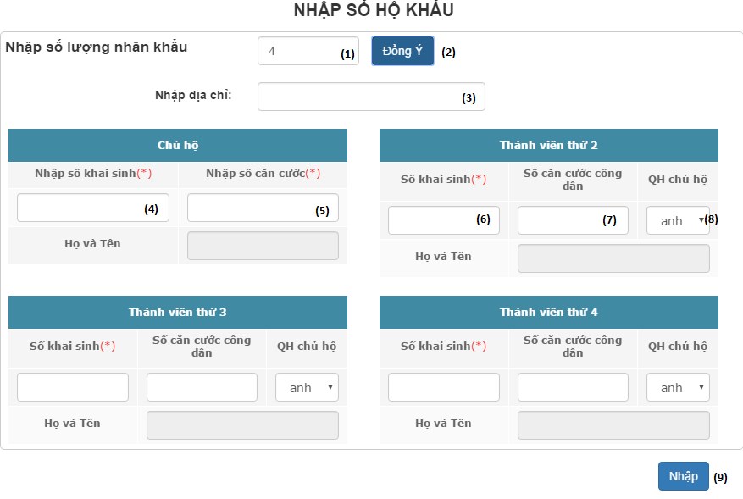
Hình 4.1.1.2. Giao diện nhập hộ khẩu

4.1.1.3. Các Thành phần trong giao diện.

Mã | Loại | Nội dung thực hiện | Giá trị mặc định | Ghi chú
1 | Textbox | Nhập số lượng nhân khẩu |  | Bắt buộc nhập
2 | Button | Tạo số lượng khung tương ứng
3 | Textbox | Nhập địa chỉ
4 | Textbox | Số khai sinh chủ hộ |  | Bắt buộc
5 | Textbox | Số CCCD chủ hộ |  | Bắt buộc
6 | Textbox | Số khai sinh của thành viên |  | Bắt buộc
7 | Textbox | Số CCCD thành viên |  | Không bắt buộc
8 | Select | Quan hệ với chủ hộ | Anh
9 | Button | Nhập vào CSDL

4.1.1.4. Dữ liệu sử dụng

STT | Tên bảng/ cấu trúc dữ liệu | Phương thức
STT | Tên bảng/ cấu trúc dữ liệu | Thêm | Sửa | Xóa | Truy vấn
1 | So_ho_khau | ü |  |  | ü
2 | tinh |  |  |  | ü
3 | huyen |  |  |  | ü
4 | Khai_sinh |  |  |  | ü
5 | Chi_tiet_ho_khau | ü |  |  | ü
6 | CCCD |  |  |  | ü
7 | Config_quan_he |  |  |  | ü

4.1.1.5. Quy trình thực hiện
Bắt đầu
Kết thúc
Nhập số lượng nhân khẩu
Tạo form nhập
X = địa chỉ
X1 = khai sinh chủ hộ
X2 = CCCD chủ hộ
X3 = khai sinh thành viên
X, X1, X2, X3 không rỗng
Lưu vào CSDL
Đúng
Sai

4.1.2. Đăng ký tách sổ hộ khẩu

4.1.2.1. Mục đích
Cho người dân đã có CCCD đăng ký tách hộ khẩu.

4.1.2.2. Giao diện

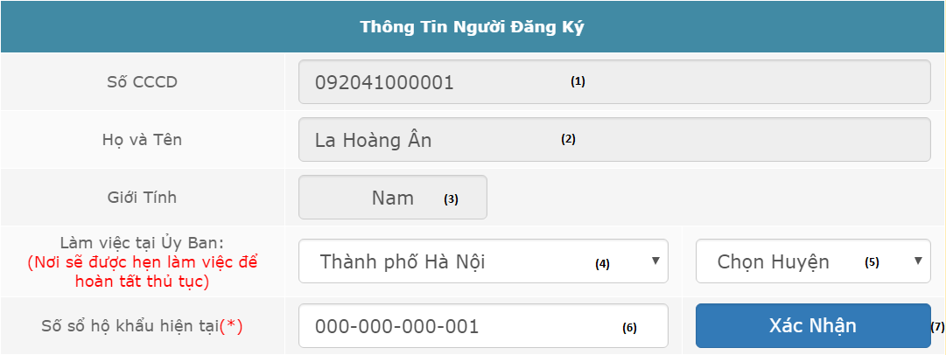
Hình 4.1.2.1. Giao diện đăng ký tách hộ khẩu: thông tin người đăng ký

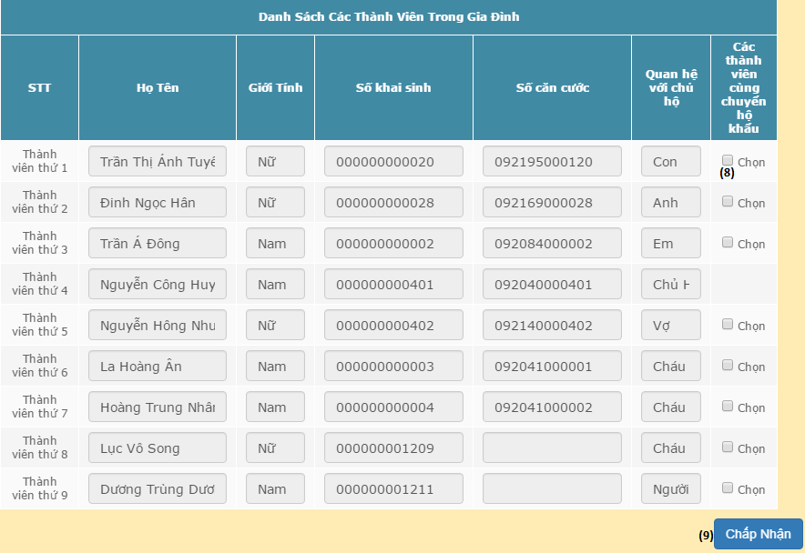
Hình 4.1.2.2. Giao diện đăng ký tách hộ khẩu: Danh sách thành viên

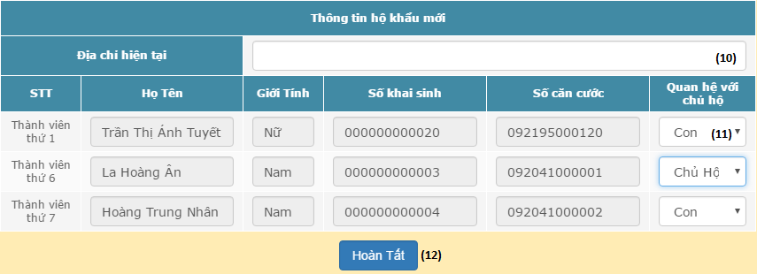
Hình 4.1.2.3. Giao diện đăng ký tách hộ khẩu: thông tin hộ khẩu mới

4.1.2.3. Các Thành phần trong giao diện

Mã | Loại | Nội dung thực hiện | Giá trị mặc định | Ghi chú
1 | Textbox | Số CCCD người đăng ký |  | Không thể thay đổi
2 | Textbox | Họ tên người đăng ký |  | Không thể thay đổi
3 | Textbox | Giới tính người đăng ký |  | Không thể thay đổi
4 | Select | Chọn tỉnh | Hà Nội
5 | Select | Chọn huyện
6 | Textbox | Số hộ khẩu hiện tại của người đăng ký |  | Bắt buộc
7 | Button | Sang bước kế tiếp
8 | Checkbox | Chọn những thành viên muốn đăng ký tách hộ khẩu |  | Chủ hộ không được chuyển hộ khẩu
9 | Button | Chấp nhận
10 | Textbox | Nhập địa chỉ mới |  | Bắt buộc
11 | Select | Quan hệ các thành viên hộ khẩu mới | Anh | Bắt buộc chỉ có một chủ hộ, quan hệ vợ chồng do hệ thống chọn thông qua việc kết hôn
12 | Button | Hoàn tất đăng ký

4.1.2.4. Dữ liệu sử dụng

STT | Tên bảng/ cấu trúc dữ liệu | Phương thức
STT | Tên bảng/ cấu trúc dữ liệu | Thêm | Sửa | Xóa | Truy vấn
1 | So_ho_khau |  |  |  | ü
2 | tinh |  |  |  | ü
3 | huyen |  |  |  | ü
4 | Khai_sinh |  |  |  | ü
5 | Chi_tiet_ho_khau |  |  |  | ü
6 | CCCD |  |  |  | ü
7 | Dang_ky_tach_ho_khau | ü
8 | Config_quan_he |  |  |  | ü
9 | Hon_nhan |  |  |  | ü

4.1.2.5. Quy trình thực hiện
Sai
Kiểm tra
X, X1, X2
Y = Chọn các thành viên cùng chuyển hộ khẩu
Y1 = nhập địa chỉ mới
Y2 = chọn mối quan hệ
Đúng
Xuất danh sách các thành viên trong sổ hộ khẩu
- Lưu vào CSDL
- Xuất giấy hẹn
Bắt đầu
Kết thúc
X = chọn tỉnh
X1 = chọn huyện
X2 = số hộ khẩu hiện tại
Thông báo sai
Sai
Thông báo sai
Kiểm tra
Y, Y1, Y2

4.1.3. Chức năng duyệt đơn đăng ký tách sổ hộ khẩu

4.1.3.1. Mục đích
Duyệt tách hộ khẩu cho một đơn đăng ký hoặc không phê duyệt nếu điều kiện không đủ.

4.1.3.2. Giao diện.

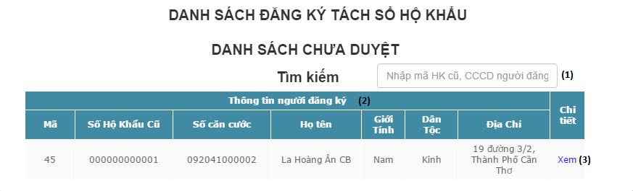
Hình 4.1.3.1. Giao diện danh sách đơn đang ký tách hộ khẩu

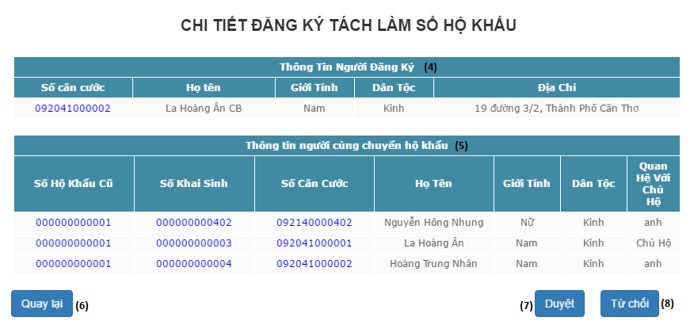
Hình 4.1.3.2. Giao diện chi tiết đơn đang ký tách hộ khẩu

4.1.3.3. Các Thành phần trong giao diện

Mã | Loại | Nội dung thực hiện | Giá trị mặc định | Ghi chú
1 | Textbox | Tìm kiếm theo số hộ khẩu cũ
2 | Table | Thông tin người đăng ký
3 | Link | Xem chi tiết đơn
4 | Table | Thông tin người đăng ký
5 | Table | Thông tin chi tiết những người chuyển hộ khẩu
6 | Button | Quay lại danh sách đơn
7 | Button | Duyệt tách hộ khẩu
8 | Button | Từ chối duyệt đơn |  | Phải nhập lý do từ chối

4.1.3.4. Dữ liệu sử dụng

STT | Tên bảng/ cấu trúc dữ liệu | Phương thức
STT | Tên bảng/ cấu trúc dữ liệu | Thêm | Sửa | Xóa | Truy vấn
1 | So_ho_khau | ü |  |  | ü
2 | tinh |  |  |  | ü
3 | huyen |  |  |  | ü
4 | Khai_sinh |  |  |  | ü
5 | Chi_tiet_ho_khau | ü | ü |  | ü
6 | CCCD |  |  |  | ü
7 | Dang_ky_tach_ho_khau |  | ü |  | ü
8 | Config_quan_he |  |  |  | ü
9 | Hon_nhan |  |  |  | ü
10 | Dan_toc |  |  |  | ü

4.1.3.5. Quy trình thực hiện
Bắt đầu
Xem chi tiết đơn cần duyệt
Đúng
Danh sách đơn đăng ký
Nhập lý do không duyệt
Duyệt đơn
Kết thúc
Sai
- Tạo sổ hộ khẩu mới
- Lưu vào CSDL
Quay lại
Lưu vào CSDL

4.1.4. Chức năng đăng ký thêm nhân khẩu.

4.1.4.1. Mục đích.
Dành cho người dân đăng ký thêm người đã có hoặc chưa có sổ hộ khẩu vào sổ hộ khẩu.

4.1.4.2. Giao diện.

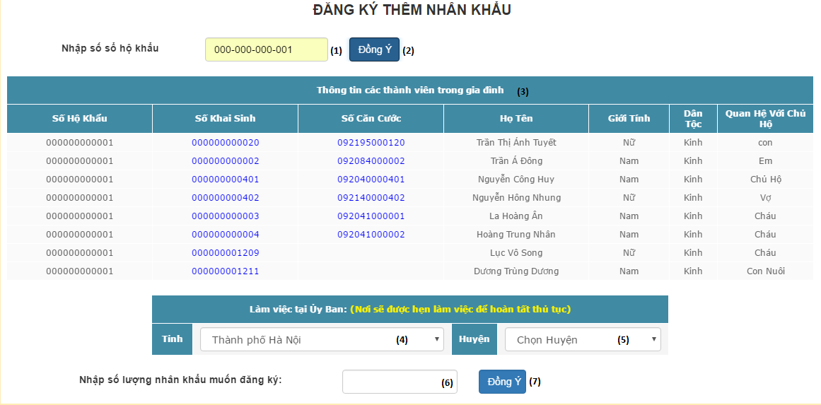
Hình 4.1.4.1. Giao diện đăng ký thêm nhân khẩu: thông tin hộ khẩu hiện tại

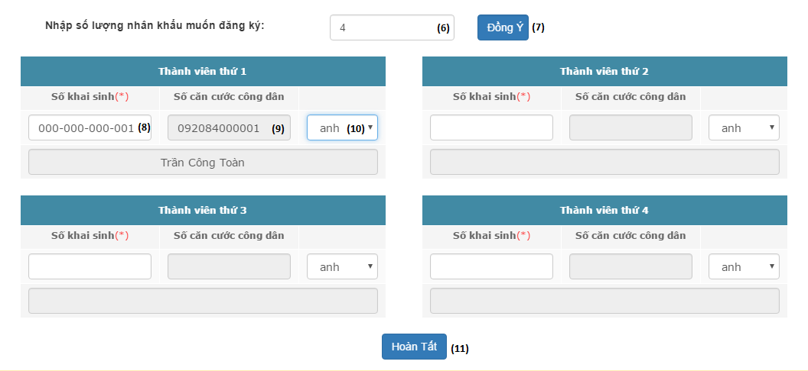
Hình 4.1.4.2. Giao diện đăng ký thêm nhân khẩu: Nhập thông tin nhân khẩu

4.1.4.3. Các Thành phần trong giao diện

Mã | Loại | Nội dung thực hiện | Giá trị mặc định | Ghi chú
1 | Textbox | Số hộ khẩu muốn thêm vào |  | Bắt buộc
2 | Button | Lấy thông tin sổ hộ khẩu
3 | Table | Danh sách các nhân khẩu đã có trong SHK
4 | Select | Chọn tỉnh | Hà Nội
5 | Select | Chọn huyện
6 | Textbox | Số lượng nhân khẩu đăng ký thêm |  | Bắt buộc  Không quá 99
7 | Button | Tạo form nhập thông tin nhân khẩu
8 | Textbox | Số khai sinh |  | Bắt buộc
9 | Textbox | Số CCCD |  | Không được thay đổi
10 | Select | Quan hệ với chủ hộ | Anh | Không thể là chủ hộ  Nếu là vợ chồng hệ thống tự động chọn thông qua việc kết hôn
11 | Button | Hoàn tất đăng ký

4.1.4.4. Dữ liệu sử dụng

STT | Tên bảng/ cấu trúc dữ liệu | Phương thức
STT | Tên bảng/ cấu trúc dữ liệu | Thêm | Sửa | Xóa | Truy vấn
1 | So_ho_khau |  |  |  | ü
2 | tinh |  |  |  | ü
3 | huyen |  |  |  | ü
4 | Khai_sinh |  |  |  | ü
5 | Chi_tiet_ho_khau |  |  |  | ü
6 | CCCD |  |  |  | ü
7 | Them_nhan_khau | ü |  |  | ü
8 | Config_quan_he |  |  |  | ü
9 | Hon_nhan |  |  |  | ü
10 | Dan_toc |  |  |  | ü

4.1.4.5. Quy trình thực hiện

Sai
Nhập số lượng thành viên
Nhập số khai sinh thành viên
Danh sách đơn đăng ký
Đúng
Kiểm tra số hộ khẩu
Bắt đầu
Nhập số sổ hộ khẩu cần đăng ký thêm nhân khẩu
Kết thúc
Thông báo sai
Kiểm tra khai sinh
Lưu vào CSDL
Thông báo sai
Đúng
Sai

4.1.5. Chức năng duyệt đơn đăng ký thêm nhân khẩu

4.1.5.1. Mục đích.
Duyệt, không duyệt thêm nhân khẩu mới hoặc chuyển nhân khẩu từ sổ hộ khẩu này sang sổ hộ khẩu đăng ký.

4.1.5.2. Giao diện.

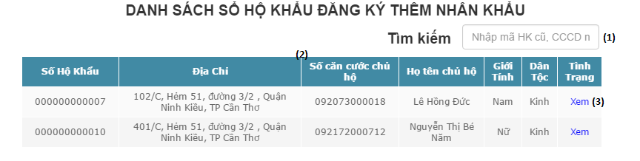
Hình 4.1.5.1. Giao diện danh sách đơn đăng ký thêm nhân khẩu.

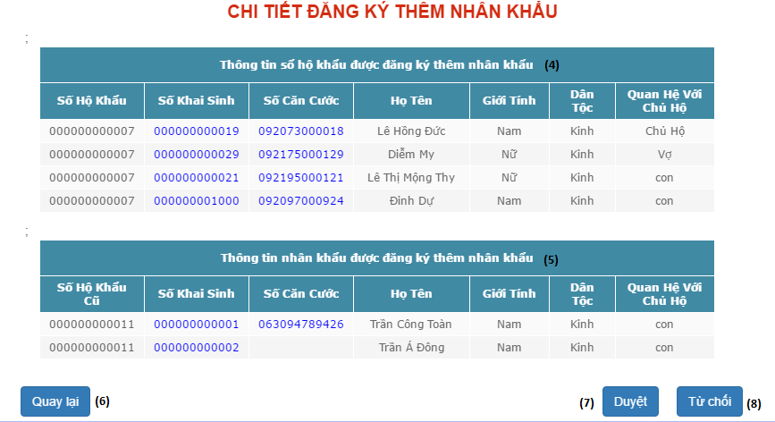
Hình 4.1.5.1. Giao diện chi tiết đơn đăng ký thêm nhân khẩu.

4.1.5.3. Các Thành phần trong giao diện

Mã | Loại | Nội dung thực hiện | Giá trị mặc định | Ghi chú
1 | Textbox | Tìm kiếm |  | Số hộ khẩu hoặc số CCCD người đăng ký
2 | Table | Danh sách đơn
3 | Link | Xem chi tiết đơn
4 | Table | Chi tiết nhân khẩu sổ hộ khẩu đăng ký
5 | Table | Thông tin người được đăng ký |  | Sổ hộ khẩu cũ có thể có hoặc không
6 | Button | Quay lại danh sách đơn đăng ký
7 | Button | Duyệt thêm nhân khẩu
8 | Button | Từ chối |  | Điền lý do từ chối

4.1.5.4. Dữ liệu sử dụng

STT | Tên bảng/ cấu trúc dữ liệu | Phương thức
STT | Tên bảng/ cấu trúc dữ liệu | Thêm | Sửa | Xóa | Truy vấn
1 | So_ho_khau |  | ü | ü | ü
2 | Khai_sinh |  |  |  | ü
3 | Chi_tiet_ho_khau | ü | ü | ü | ü
4 | CCCD |  |  |  | ü
5 | Them_nhan_khau |  | ü |  | ü
6 | Config_quan_he |  |  |  | ü
7 | Dan_toc |  |  |  | ü

4.1.5.5. Quy trình thực hiện
Quay lại
Sai
Người được đăng ký đã có sổ hộ khẩu
Nhập lý do không duyệt
Lưu vào CSDL
Danh sách đơn đăng ký
Đúng
Bắt đầu
Xem chi tiết đơn cần duyệt
Kết thúc
Duyệt
- Thêm vào sổ hộ khẩu đăng ký
- Lưu vào CSDL
Xóa người được đăng ký trong sổ hộ khẩu cũ
Sai

4.1.6. Danh sách sổ hộ khẩu

4.1.6.1. Mục đích.
Đưa ra danh sách sổ hộ khẩu để xem và đối chiếu với thực tế

4.1.6.2. Giao diện

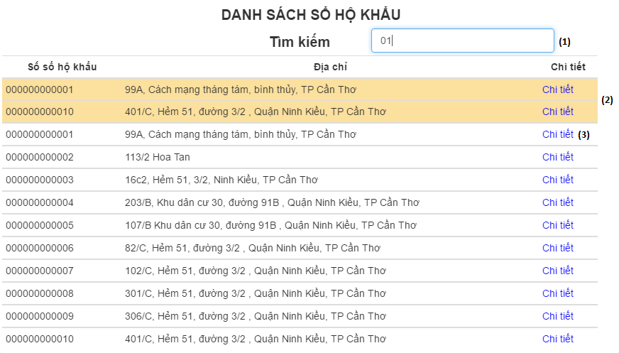
Hình 4.1.6.1. Giao diện danh sách sổ hộ khẩu

4.1.6.3. Các Thành phần trong giao diện

Mã | Loại | Nội dung thực hiện | Giá trị mặc định | Ghi chú
1 | Textbox | Tìm kiếm sổ hộ khẩu |  | Tìm bằng mã
2 | Table | Danh sách kết quả tìm kiếm
3 | Link | Xem chi tiết sổ

4.1.6.4. Dữ liệu sử dụng

STT | Tên bảng/ cấu trúc dữ liệu | Phương thức
STT | Tên bảng/ cấu trúc dữ liệu | Thêm | Sửa | Xóa | Truy vấn
1 | So_ho_khau |  |  |  | ü
2 | Khai_sinh |  |  |  | ü
3 | Chi_tiet_ho_khau |  |  |  | ü
4 | CCCD |  |  |  | ü
7 | Dan_toc |  |  |  | ü

4.1.7. Chức năng cấu hình mối quan hệ trong sổ hộ khẩu

4.1.7.1. Mục đích.
Thêm, xóa hoặc chỉnh sửa các mối quan hệ trong sổ hộ khẩu để phù hợp với hoàn cảnh hoạt động thực tế của hệ thống.

4.1.7.2. Giao diện.

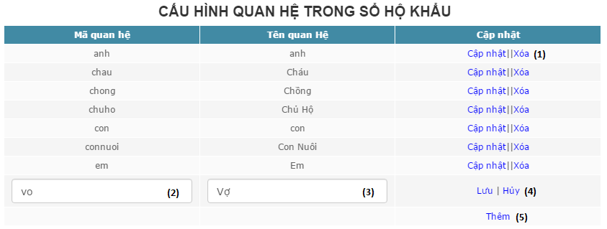
Hình 4.1.7.1. Giao diện cấu hình quan hệ trong sổ hộ khẩu

4.1.7.3. Các Thành phần trong giao diện

Mã | Loại | Nội dung thực hiện | Giá trị mặc định | Ghi chú
1 | Button | Chọn việc muốn thực hiện với dòng tương ứng
2 | Textbox | Sửa mã quan hệ
3 | Textbox | Sửa tên hiển thị
4 | Button | Lưu hoặc hủy
5 | Button | Thêm mối mã và tên mối quan hệ mới

4.1.7.4. Dữ liệu sử dụng

STT | Tên bảng/ cấu trúc dữ liệu | Phương thức
STT | Tên bảng/ cấu trúc dữ liệu | Thêm | Sửa | Xóa | Truy vấn
1 | Config_quan_he | ü | ü | ü | ü

4.1.7.5. Quy trình thực hiện.

Bắt đầu
Kết thúc
Lưu vào CSDL
Thêm, sửa, xóa
Kiểm
tra rỗng
Danh sách mối quan hệ
Đúng
Sai

4.2. Kiểm thử.

4.2.1. Mục tiêu
- Phát hiện lỗi, kiểm tra hệ thống có hoạt động đúng yêu cầu đặt ra không.
- Làm tài liệu cho giai đoạn bảo trì

4.2.2. Phạm vi.
Đặc tả kiểm thử các chức năng có trong “Hệ thống quản lý thông tin công dân” phân hệ Quản Lý Sổ Hộ Khẩu.

4.2.3. Các trường hợp kiểm thử.

4.2.3.1. Chức năng nhập sổ hộ khẩu.
- Mô tả:
+ Mở “Hệ thống quản lý thông tin công dân”
+ Đăng nhập bằng tài khoản được phân quyền “nhập hộ khẩu”.
+ Vào quản lý - Nhập hộ khẩu
+ Nhập số lượng nhân khẩu và bấm “Đồng ý”.
+ Nhập địa chỉ mới
+ Nhập khai sinh và số CCCD
+ Chọn quan hệ
+ Nhấn “Nhập”
- Điều kiện:
+ Đã có dữ liệu khai sinh và căn cước.
+ Đăng nhập hệ thống với quyền “nhập hộ khẩu”

stt | Mô tả chi tiết | Kết quả mong đợi | Kết quả  thực tế | Thành công/ thất bại
1 | Nhập chữ vào khung nhập số lượng nhân khẩu | Thông báo không được nhập chữ | Thông báo không được nhập chữ | Thành công
2 | Bấm chữ “Nhập” để hoàn tất | Thông báo chưa điền đầy đủ thông tin | Thông báo chưa điền đầy đủ thông tin | Thành Công
3 | Nhập mã số khai sinh “000-000-000-001” | Thông báo khai sinh đã có sổ hộ khẩu | Thông báo khai sinh đã có sổ hộ khẩu | Thành công
4 | Nhập:  - Địa chỉ: 141 Đường 3/2 Ninh Kiều Cần Thơ.  -Nhập lần lượt các số khai sinh, CCCD và quan hệ, số lượng 4:  - 000-000-000-003  - 092-041-000-001  - Chủ hộ  - 000-000-000-004  - 092-041-000-002  - con  - 000-000-000-005  - 092-041-000-003  - con  - 000-000-000-006  - 092-141-000-004  - vợ  Bấm “Nhập” | -Số CCCD và khai sinh chủ hộ ở form đầu tiên, quan hệ Vợ Chồng với chủ hộ được hệ thống chọn và không thể thay đổi  - Nhập vào thành công không có thông báo lỗi. | -Số CCCD và khai sinh chủ hộ ở form đầu tiên, quan hệ Vợ Chồng với chủ hộ được hệ thống chọn và không thể thay đổi  - Nhập vào thành công không có thông báo lỗi. | Thành Công

4.2.3.2. Chức năng đăng ký tách sổ hộ khẩu.
-Mô tả:
+ Đăng nhập vào hệ thống với tài khoản công dân.
+ Bấm vào “Đăng ký tách sổ hộ khẩu”.
+ Nhập sổ hộ khẩu hiện tại
+ Chọn các thành viên muốn đăng ký tách sổ hộ khẩu
+ Điền địa chỉ và các mối quan hệ trong sổ hộ khẩu mới.
+ Bấm “Hoàn tất”.
-Điều kiện:
+ Người đăng nhập phải có trong sổ hộ khẩu.
+ Chỉ được đăng ký tách sổ hộ khẩu của mình.
+ Sổ hộ khẩu đăng ký tách phải có ít nhất hai thành viên.

stt | Mô tả chi tiết | Kết quả mong đợi | Kết quả  thực tế | Thành công/ thất bại
1 | Nhập chữ, sai số hộ khẩu vào khung sổ hộ khẩu hiện tại | Báo lỗi | Báo lỗi | Thành công
2 | - Nhập sổ hộ khẩu “000-000-000-011”  - chọn thành viên 2, 3, 4.  - bấm “Chấp nhận”. | Tạo form chỉnh sửa thông tin sổ hộ khẩu mới | Tạo form chỉnh sửa thông tin sổ hộ khẩu mới | Thành công
3 | - Chọn có hai chủ hộ | Báo lỗi | Báo lỗi | Thành công
4 | - Chọn sai mối quan hệ vợ hoặc chồng với chủ hộ. | Báo lỗi | Báo lỗi | Thành công
5 | - Bấm “Hoàn tất” trong khi chưa nhập địa chỉ mới. | Báo lỗi | Báo lỗi | Thành công
6 | - Nhập địa chỉ mới  - Chọn mối quan hệ:  + Thành viên 1: con.  + Thành viên 2: con.  + Thành viên 3: Chủ hộ.  - bấm “Hoàn tất”. | Xuất giấy hẹn | Xuất giấy hẹn | Thành công

4.2.3.3. Chức năng duyệt đơn đăng ký tách sổ hộ khẩu.
-Mô tả:
+ Đăng nhập vào hệ thống với tài khoản cán bộ.
+ Bấm vào “quản lý”-“danh sách đăng ký tách sổ hộ khẩu”.
+ Chọn “xem” để xem chi tiết đơn.
+ “Duyệt” để duyệt đơn.
+ “Từ chối ” để không duyệt.
-Điều kiện:
+ Tài khoản đăng nhập phải có quyền “duyệt đơn tách sổ hộ khẩu”
+ Phải có đơn đăng ký trong CSDL.

stt | Mô tả chi tiết | Kết quả mong đợi | Kết quả  thực tế | Thành công/ thất bại
1 | Bấm “Xem” | Đưa ra chi tiết đơn | Đưa ra chi tiết đơn | Thành công
2 | - Xem chi tiết hộ khẩu cũ  - Xem chi tiết khai sinh thành viên.  - Xem chi tiết CCCD thành viên | Không báo lỗi | Không báo lỗi | Thành công
3 | Bấm “Duyệt” | Lưu thành công vào CSDL | Lưu thành công vào CSDL | Thành công
4 | Bấm “từ chối” nhưng không nhập “lý do” | Thông báo và không lưu vào CSDL | Thông báo và không lưu vào CSDL | Thành công

4.2.3.4. Chức năng đăng ký thêm nhân khẩu.
- Mô tả:
+ Đăng nhập vào hệ thống với tài khoản của công dân.
+ Bấm vào “Đăng ký thêm nhân khẩu”.
+ Nhập số sổ hộ khẩu hiện tại.
+ Chọn nơi đăng ký làm việc và số lượng nhân khẩu muốn thêm vào.
+ Nhập số khai sinh và chọn quan hệ với chủ hộ.
+ Bấm “hoàn tất”.
- Điều kiện:
+ Phải đăng nhập bằng tài khoản có quyền “công dân”.
+ Người được thêm vào phải có khai sinh.

stt | Mô tả chi tiết | Kết quả mong đợi |  | Kết quả  thực tế | Thành công/ thất bại
1 | Nhập số hộ khẩu ngẫu nhiên | Thông báo không tồn tại |  | Thông báo không tồn tại | Thành công
2 | Nhập ngẫu nhiên số và chữ khai sinh của các thành viên. | Thông báo khai sinh lỗi |  | Thông báo khai sinh lỗi | Thành công
3 | - Chọn sai mối quan hệ vợ hoặc chồng với chủ hộ. |  | Báo lỗi | Báo lỗi | Thành công
4 | Nhập khai sinh:  - 000-000-000-004  - Quan hệ: con  - 000-000-000-005  - Quan hệ: con  - 000-000-000-006 | Lưu thành công vào CSDL. Xuất giấy hẹn. |  | Lưu thành công vào CSDL. Xuất giấy hẹn. | Thành công

4.2.3.5. Duyệt đơn đăng ký thêm nhân khẩu.
- Mô tả:
+ Đăng nhập vào hệ thống với tài khoản có quyền “duyệt đơn đăng ký thêm nhân khẩu”.
+ Bấm “Quản lý” - “Danh sách đăng ký thêm nhân khẩu”.
+ Bấm “Xem” để xem chi tiết đơn đăng ký.
+ Bấm “Duyệt” để duyệt đơn hoặc “Từ chối” đê không duyệt.
-Điều kiện:
+ Tài khoản đăng nhập phải có quyền “duyệt đơn đăng ký thêm nhân khẩu”
+ Phải có đơn đăng ký trong CSDL.

stt | Mô tả chi tiết | Kết quả mong đợi | Kết quả  thực tế | Thành công/ thất bại
1 | Bấm “Xem” | Đưa ra chi tiết đơn | Đưa ra chi tiết đơn | Thành công
2 | - Xem chi tiết khai sinh thành viên.  - Xem chi tiết CCCD thành viên | Không báo lỗi | Không báo lỗi | Thành công
3 | Bấm “Duyệt” | Lưu thành công vào CSDL | Lưu thành công vào CSDL | Thành công
4 | Bấm “từ chối” nhưng không nhập “lý do” | Thông báo và không lưu vào CSDL | Thông báo và không lưu vào CSDL | Thành công

CHƯƠNG 5: KẾT LUẬN

5.1. Đánh giá.
Chương trình cơ bản đã quản lý được việc đăng ký, xác nhận, cấp duyệt cũng như In các mẫu giấy hẹn, tờkhai căn cước, thống kê …. Giúp cho người dân cũng như các cán bộ quản lý CCCD thực hiện một cách dễ dàng mà không mất quá nhiều thời gian hay công sức.

5.2. Kết quả đạt được.

5.2.1. Kết quả.
Sau 15 tuần nghiên cứu và thực hiện, đề tài đã hoàn thành và đạt các yêu cầu mà đề tài đã đặt ra.

5.2.2. Ưu điểm.
- Chương trình đã đáp ứng được các yêu cầu đặt ra mà vẫn tuân thủ theo các quy trình mà pháp luật quy định.
- Hệ thống hạn chế xảy ra lỗi.

5.2.3. Hạn chế
- Một số chức năng chưa được thực hiện.
- Giao diện chưa chuyên nghiệp.

5.2.4. Kiếm thức đặt được.
Trong quá trình nghiên cứu và thực hiện đề tài cũng đã tiếp thu thêm nhiều kiến thức về:
- Kế hoạch quản lý thời gian hiệu quả.
Củng cố lý thuyết và kỹ năng lập trình các ngôn ngữ như: Java, Javascript, CSS, HTML ….
- Hiểu thêm vềcác quy trình, thủtục hành chính.

5.3. Hướng Phát triển.
Để phát huy những ưu điểm và nhằm khắc phục những hạn chế, đề tài có thể phát triển theo các hướng:
- Phát triển thêm các tính năng mới cho hệ thống.
- Xây dựng WebService để cung cấp thông tin cho các hệ thống khác.
- Tích hợp hệ thống bầu cử online, quản lý giao thông ….

TÀI LIỆU THAM KHẢO
[1] Nguyễn Bá Ngọc, Tạo website hấp dẫn với HTML, XHTML và CSS, Ngọc An, Ed. Hồ Chí Minh, Việt Nam: Nguyễn Đình Thiêm, 2006.
[2] Nguyên Hạnh, Giải pháp cho lập trình Java 2, Thiên Ân, Ed. Hồ Chí Minh, Việt Nam: Cát Văn Thành, 2004.
[3] Hạnh Nguyên, Java Những bài thực hàn nâng cao, Thiên Ân, Ed. Hồ Chí Minh, Việt Nam: Cát Văn Minh, 2000.
[4] Nguyễn Lục, JavaScript, Thủy Tú, Ed. Hồ Chí Minh, Việt Nam: Lê Hoàng, 2000. [5] Lê Tử Giang, Tự học Java trong 21 ngày, Thế Anh, Ed. Hồ Chí Minh, Việt Nam: Hoàn Chí Dũng, 2008.
[6] http://www.w3schools.com/
[7] https://vi.wikipedia.org/wiki/Spring_Framework

